Manual de Contabilidade Aplicada ao Setor Público


Distrito Federal

Manual de Encerramento do Exercício Financeiro de 2014

Novembro/2014
Subsecretaria de Contabilidade
COPROT


Subsecretaria de Contabilidade
COPROT

Manual de Contabilidade
Aplicada ao Setor Público
Distrito Federal

Manual de Encerramento do Exercício Financeiro de 2014

Novembro/2014
SECRETÁRIO DE ESTADO DA FAZENDA
Adonias dos Reis Santiago

SUBSECRETÁRIO DE CONTABILIDADE
Helvio Ferreira

COORDENADORA DE NORMAS, PROCEDIMENTOS E TRANSPARÊNCIA DAS CONTAS PÚBLICAS
Ireunice Cardoso da Silva

EQUIPE TÉCNICA
Alisson Lira da Rocha
Daniel da Silva Mello
Jailson Rodrigues das Chagas
Márcio de Rezende Martinho
Raphael Cordeiro Cavalcante Marques

INFORMAÇÕES
Telefone: (61) 3312-5094
Fax: (61) 3312-5100
Endereço Eletrônico: www.fazenda.df.gov.br
Correio Eletrônico: sucon@fazenda.df.gov.br

SBS Quadra 2, Edifício Lino Martins Pinto – 11º Andar
Brasília – DF

SUMÁRIO
1 Apresentação 6

2 Lista de Abreviaturas e Siglas Utilizadas 7

3 Disposições Gerais 9
3.1 Sistema de Contabilidade do Distrito Federal 9
3.2 Objetivo do Manual 9

4 Contabilidade Aplicada ao Setor Público 10
4.1 Conceito 10
4.2 Campo de Aplicação 10
4.3 Registros Contábeis 10

5 Procedimentos Contábeis de Encerramento do Exercício 12

6 Restos a Pagar 15
6.1 Cancelamento de Restos a Pagar Processados 15
6.2 Procedimentos Internos quanto às Contas de Controle 15
6.3 Cancelamento de Restos a Pagar Não Processados 16
6.3.1 Restos a Pagar Não Processados a Liquidar 16
6.3.2 Restos a Pagar Não Processados Liquidados 18
6.4 Inscrição de Restos a Pagar 18
6.4.1 Inscrição de Restos a Pagar Processados 19
6.4.2 Inscrição de Restos a Pagar Não Processados 22

7 Despesa por Competência 24

8 Adiantamentos 25
8.1 Adiantamentos Concedidos 25
8.2 Suprimento de Fundos 25

9 Convênios e Subvenções 27

10 Contratos 30

11 Conciliações 31
11.1 Bancos 31
11.2 Caixa 31
11.3 Agentes Arrecadadores 31
11.4 Bens Apreendidos 32
11.5 Dívida Ativa 32
11.6 Almoxarifado 32
11.7 Obrigações entre Órgãos (Quinto Dígito 2 da Conta Contábil) 32
11.8 Dupla Contagem 32
11.9 Contas Transitórias 33
11.10 Contas Não Transitórias 34
11.11 Destaque e Provisão 40
11.12 Contas de Processo 40
11.13 Obrigações Extra Orçamentárias Financeiras 41
11.14 Diversos Responsáveis 41
11.15 Disponibilidade Real 41

12 Ativo Financeiro 43

13 Passivo Financeiro 43

14 Procedimentos Complementares Relativos ao Encerramento do Exercício 45

15 Procedimentos de Conferência das Demonstrações Contábeis 46
15.1 Balanços Públicos 46
15.2 Balanço Orçamentário 46
15.3 Balanço Financeiro 49
15.4 Balanço Patrimonial 50
15.5 Demonstração das Variações Patrimoniais 52

16 Demonstrativos 58

17 Tomada de Contas das Unidades 71

18 Procedimentos e Prazos 77

Referências Bibliográficas 79

1. APRESENTAÇÃO

A Subsecretaria de Contabilidade, na qualidade de órgão central de Contabilidade do Governo do Distrito Federal, é responsável por orientar e subsidiar os agentes públicos na gestão dos recursos orçamentários, financeiros e patrimoniais, fornecendo informações contábeis consistentes, coerentes e tempestivas.
Nesse sentido, foi elaborado o presente Manual de Encerramento do Exercício que tem por principal finalidade orientar os usuários do SIAC, da Administração Direta e Indireta quanto aos procedimentos de encerramento do exercício.
O Manual traz na sua essência, roteiros de contabilização dos principais grupos de contas de encerramento, das quais se destacam: Restos a Pagar, Suprimento de Fundos, Convênios, Conciliações, Fechamento e Análise das Demonstrações Contábeis.
Consciente da necessidade constante de aperfeiçoamento sistêmico dos instrumentos contábeis, a Subsecretaria de Contabilidade coloca-se à disposição para críticas e sugestões, sempre em busca da melhoria da qualidade da gestão dos serviços públicos.
2. LISTA DE ABREVIATURAS E SIGLAS UTILIZADAS
CFC | Conselho Federal de Contabilidade
COCAD | Coordenação de Orientação, Controle e Análise Contábil da Administração Direta
COCAI | Coordenação de Orientação, Controle e Análise Contábil da Administração Indireta
COGEF | Coordenação da Gestão Financeira
COPROT | Coordenação de Normas, Procedimentos e Transparência das Contas Públicas
COPAT | Coordenação Geral de Patrimônio
COTOC | Coordenação de Tomada de Contas
DODF | Diário Oficial do Distrito Federal
GETOD | Gerência de Tomada de Contas de Ordenadores de Despesas
LRF | Lei de Responsabilidade Fiscal
NBC | Normas Brasileiras de Contabilidade
NL | Nota de Lançamento
NE | Nota de Empenho
OB | Ordem Bancária
OC | Ordem de Cancelamento
RP | Restos a Pagar
SEF | Secretaria de Estado de Fazenda
SAG | Sistema de Acompanhamento Governamental
SIAC | Sistema Integrado de Administração Financeira e Contábil
SIGMA | Sistema de Gestão de Material
SISGEPAT | Sistema Geral de Patrimônio
SIGGO | Sistema Integrado de Gestão Governamental
SUCON | Subsecretaria de Contabilidade
SUREC | Subsecretaria de Receita
SUS | Sistema Único de Saúde
SUTES | Subsecretaria do Tesouro
TCA | Tomada de Contas Anual
TCDF | Tribunal de Contas do Distrito Federal
TI | Tecnologia da Informação
UAG | Unidade de Administração Geral
UAT | Unidade de Administração Tecnológica
UG | Unidade Gestora
UO | Unidade Orçamentária
3. DISPOSIÇÕES GERAIS

3.1 Sistema de Contabilidade do Distrito Federal

Como órgão central de contabilidade do Governo do Distrito Federal, a Subsecretaria de Contabilidade da Secretaria de Estado de Fazenda tem como objetivos e competências:
I – supervisionar as operações relativas à administração orçamentária, financeira e patrimonial do GDF, com vistas à elaboração de demonstrações contábeis;
II – definir, normatizar e coordenar os procedimentos atinentes às operações de contabilidade dos atos e dos fatos da gestão orçamentária, financeira e patrimonial dos órgãos e entidades da administração direta e indireta do GDF;
III – coordenar, orientar e supervisionar a elaboração e a divulgação dos relatórios exigidos na legislação federal relativos à responsabilidade na gestão fiscal;
IV – coordenar e orientar a elaboração dos Balanços Gerais do GDF;
V – coordenar as tomadas de contas dos ordenadores de despesa e demais responsáveis por bens e valores públicos;
VI – coordenar a consolidação das contas anuais do GDF a serem submetidas ao Poder Legislativo.

3.2 Objetivo do Manual

O objetivo deste documento é subsidiar e orientar os usuários do Sistema Integrado de Administração Financeira e Contábil – SIAC, no âmbito da Administração Direta e Indireta do Governo do Distrito Federal, quanto aos procedimentos de encerramento do exercício financeiro.
4. CONTABILIDADE APLICADA AO SETOR PÚBLICO

4.1 Conceito
Define-se Contabilidade Pública como ramo da Contabilidade que coleta, registra e controla os atos e fatos da Administração Pública, com enfoque para o patrimônio e suas variações, bem como acompanha e demonstra a execução do orçamento.
A Contabilidade Pública tem as suas normas gerais estabelecidas pela Lei nº. 4.320, de 17 de março de 1964, tendo por missão registrar todos os atos e fatos da gestão orçamentária, patrimonial e financeira das entidades públicas, de forma a produzir informações para tomada de decisões pela Administração e acompanhamento pelos órgãos de controle e outros setores da sociedade interessados.

4.2 Campo de Aplicação

De acordo com a NBC 16.1 do CFC, o campo de aplicação da Contabilidade Aplicada ao Setor Público abrange todas as entidades do setor público.
As entidades abrangidas pelo campo de aplicação devem observar as normas e as técnicas próprias da Contabilidade Aplicada ao Setor Público, considerando-se o seguinte escopo:
(a) integralmente, as entidades governamentais, os serviços sociais e os conselhos profissionais;
(b) parcialmente, as demais entidades do setor público, para garantir procedimentos suficientes de prestação de contas e instrumentalização do controle social.

4.3 Registros Contábeis
A escrituração contábil é uma atividade que exige conhecimentos técnicos específicos, principalmente quanto ao atendimento das formalidades exigidas, para resultar em informações seguras que reflitam a real posição da entidade.
Os profissionais responsáveis pela contabilidade devem registrar todos os atos e fatos ligados à administração orçamentária, financeira, e patrimonial, nos termos do art. 89 da Lei Federal nº 4.320/64.
É obrigatório para a Contabilidade Pública observar aos Princípios Fundamentais de Contabilidade. A NBC T 16.5, aprovada pela Resolução do CFC Nº 1.132/08 estabelece critérios para o registro contábil dos atos e fatos que afetam ou possam afetar o patrimônio das entidades no setor público, e dentre as formalidades apresentadas destaca-se que os registros devem ser efetuados em observância aos Princípios Fundamentais de Contabilidade e às características do registro contábil, abaixo descritos:
a. Objetividade – o registro deve representar a realidade dos fenômenos patrimoniais em função de critérios técnicos preestabelecidos em normas ou com base em procedimentos adequados, sem que incidam preferências individuais que provoquem distorções na informação produzida.
b. Confiabilidade – o lançamento e a informação contábil devem reunir requisitos de verdade e de validade que possibilitem segurança e credibilidade aos usuários no processo de tomada de decisão.
c. Comparabilidade – os registros e as informações devem possibilitar a análise da situação patrimonial de entidades do setor público ao longo do tempo e estaticamente, bem como a identificação de semelhanças e diferenças dessa situação patrimonial com a de outras entidades.
d. Compreensibilidade – as dados apresentados nas demonstrações contábeis devem ser entendidas pelos usuários.
e. Uniformidade – os registros e as informações devem observar critérios padronizados e contínuos de identificação, classificação, mensuração, avaliação e evidenciação, de modo que as informações fiquem compatíveis, mesmo que geradas por diferentes entidades.
f. Verificabilidade – os lançamentos realizados e as informações apresentadas devem possibilitar o reconhecimento das suas respectivas validades.
g. Visibilidade – os registros e as informações devem estar disponíveis para a sociedade e expressar, com transparência, o resultado da gestão e a situação patrimonial da entidade do setor público.
h. Tempestividade – os fenômenos patrimoniais devem ser registrados no momento de sua ocorrência e divulgados em tempo hábil para os usuários.
i. Utilidade – os registros e as informações apresentadas devem atender às necessidades específicas dos diversos usuários.
j. Imparcialidade – os lançamentos contábeis devem ser realizados e as informações devem ser apresentadas de modo a não privilegiar um interesse específico e que não seja de interesse particular de determinado agente ou entidade.
k. Fidedignidade – os registros realizados e as informações apresentadas devem representar fielmente o fenômeno contábil que lhes dá origem.
l. Representatividade – os lançamentos e as informações apresentadas devem conter todos os aspectos relevantes.
M. Integridade - os registros e os dados apresentados devem reconhecer os fenômenos patrimoniais em sua totalidade, não podendo ser omitidas partes do fato gerador.
5. PROCEDIMENTOS CONTÁBEIS DE ENCERRAMENTO DO EXERCÍCIO

A Subsecretaria de Contabilidade, da Secretaria de Estado de Fazenda, objetivando evitar informações distorcidas nos balanços e demonstrativos contábeis, elaborou este manual no intuito de auxiliar as unidades gestoras do Governo do Distrito Federal na compreensão dos procedimentos de encerramento do exercício no SIAC/SIGGo.
O SIAC/SIGGo restringe os meses de lançamento, com o objetivo de diferenciar os registros de encerramento e abertura de exercícios, sendo:
0 – Lançamento Mensal;
1 – Abertura do exercício seguinte;
2 – Mês 13 (treze);
3 – Mês 14 (Quatorze).

Até o Mês 12 (Mensal):
Lançamentos efetuados pelas Unidades Gestoras relativos aos atos e fatos contábeis do exercício financeiro;
Cancelamento de Restos a Pagar Inscritos e não pagos, bem como a baixa dos direitos e as obrigações decorrentes dos repasses financeiros fonte tesouro (tratado neste Manual).

Mês 13:
Procedimentos de baixa de atos que já tenham feito a prestação de contas, como cauções, suprimento de fundos, convênios, etc.;
Baixa de saldos das contas de controle de:
- Restos a Pagar Inscrito de exercício anterior – pagos e cancelados;
- Demais valores pagos e cancelados;
Inscrição de Restos a Pagar para o exercício seguinte;
Os referidos registros têm a finalidade de equilibrar os saldos dos grupos que serão transpostos para o exercício seguinte.

Mês 14:
Encerramento das contas de resultado constantes dos grupos 3XXXXXXXX e 4XXXXXXXX. Este procedimento é denominado de apuração de resultado do exercício, que resultará em registros na conta contábil 237110100 a crédito ou débito, dependendo da situação final apurada aumentativa ou diminutiva do patrimônio líquido;
Além do procedimento acima, o saldo das Empresas Públicas são transferidos da conta 231110100 para a 237210200.

Mês zero:
É denominado mês de abertura de exercício onde constam os saldos das contas originárias do mês 14 do exercício anterior, tendo em vista que as Contas Contábeis que possuem no atributo “Encerramento”, o indicador “2 – Não Encerra e Transfere Saldo”, terão os seus saldos transferidos AUTOMATICAMENTE para o exercício seguinte, dia-a-dia, a partir de 30 de dezembro.
A consulta das contas com esse indicador será por meio da Função: PSIAT 180 – Lista contas contábeis, no módulo: Tabelas, no SIAC/SIGGo.
As Coordenações afins e as Unidades Gestoras deverão conferir os saldos do mês 14 (encerramento do exercício anterior) com os saldos do mês zero (abertura).

Interpretação das Tabelas do Manual:
A maioria das tabelas deste manual segue o modelo abaixo, com as respectivas instruções:
Conta | Nome | Evento | Gestão | Data | Mês
(1) | (2) | (3) | (4) | (5) | (6)

- Identifica o código da Conta Contábil.
- Descrição da conta.
- É o código numérico que representa o roteiro de lançamentos contábeis.
- Identifica o grupo de Unidades Gestoras por tipo de agregação: “Tesouro”, “Não Tesouro” ou “Todas”.
- Data de lançamento.
- É o mês de lançamento.
Prazo para ajustes no SIAC/SIGGo:
A Unidade Gestora terá até o dia 09 de janeiro de 2015 para realizar ajustes contábeis no SIAC, haja vista os prazos para elaboração da Prestação de Contas do Governador e as Tomadas de Contas dos Ordenadores de Despesa, conforme Decreto nº 32.598, de 15 de dezembro de 2010, publicado no DODF.
As Coordenações terão até o dia 13 de janeiro de 2015 para realizar ajustes contábeis no sistema.

6. RESTOS A PAGAR

6.1 Cancelamento de Restos a Pagar Processados
Os Restos a Pagar Processados de exercício anterior e não pagos pelas Unidades Gestoras no prazo previsto na legislação, não serão cancelados, tendo em vista que o fornecedor de bens ou o prestador de serviços cumpriu com a obrigação de fazer e a administração não poderá deixar de cumprir com a obrigação a pagar.
Serão anexadas às Prestações e Tomadas de Contas Anual dos Ordenadores de Despesas as justificativas e os motivos pelo não pagamento da obrigação apresentadas pelas Unidades Gestoras.

6.2 Procedimentos internos quanto às contas de controle (mês 13)
As contas de controle abaixo serão canceladas AUTOMATICAMENTE no SIAC, em 30 de dezembro, no mês 13. As Coordenações afins deverão atentar para a conferência para que os valores estejam corretos até essa data, efetuando ajustes quando necessário.
Conta | Nome | Evento | Gestão | Data | Mês
632200000 | RP Proc. Pagos | 401997 | Todas | 30/Dez. | 13
632900000 | RP Proc. Cancelados | 401996 | Todas | 30/Dez. | 13
632400000 | RP Proc. Pagos – Decisão Judicial | 401987 | Todas | 30/Dez. | 13
632600000 | RP Proc. Retenções – Pagos | 401982 | Todas | 30/Dez. | 13
639220200 | Controle de RP Proc. Pagos por Processo | 541430 | Todas | 30/Dez. | 13
639220300 | Controle de RP Proc. Cancelados por Processo | 541430 | Todas | 30/Dez. | 13

6.3 Cancelamento de Restos a Pagar Não Processados

6.3.1 Restos a Pagar não Processados a Liquidar
Os lançamentos serão efetuados AUTOMATICAMENTE, na forma apresentada no quadro a seguir com as situações definidas:
Conta | Nome | Evento | Gestão | Data | Mês
218914001 | RP Não Proc. a Liquidar | 401993 | Tesouro | - | Até 12
631100000 | RP Não Proc. a Liquidar | 401998 | Não Tesouro | - | Até 12
639130100 | Controle de Obrigações de RP Não Proc. a Liquidar | 541429 | Todas | - | Até 12
639130200 | Controle de Obrigações de RP Não Proc. Liquidados | 541429 | Todas | - | Até 12
639130300 | Controle de Obrigações de RP Não Proc. Liquidado e Cancelado | 541429 | Todas | - | 13
639120100 | EMPENHOS A LIQUIDAR - NE + NATUREZA DA DESPESA | 541429 | Todas | - | Até 12
639120200 | EMPENHOS LIQUIDADOS- NE + NATUREZA DA DESPESA | 541429 | Todas | - | Até 12
639120300 | EMPENHOS CANCELADOS - NE + NATUREZA DA DESPESA | 541429 | Todas | - | 13
827130701 | Controle de RP Não Processados a Liquidar por Processo | 541429 | Todas | Dez. | 13
827130702 | Controle de RP Não Processados Liquidados por Processo | 541429 | Todas | Dez. | 13
Nota: Atentar para a exceção quanto ao cancelamento de RP da CLDF, TCDF e Fundo de Saúde – Gestão 17901.

Procedimento das UGs que recebem repasse e Coordenações afins:
A UG deverá conferir o Demonstrativo de Repasses Concedidos de RP Não Processados (PSIAG 050) e a conta de Valores a Compensar – Repasse de Exercício Anterior (113829103), estornando o saldo da conta 113829103 e devolvendo os recursos recebidos no exercício e não utilizados.
As Coordenações afins efetuarão registros de baixa de direitos e obrigações relacionados aos repasses ocorridos no exercício referentes a RP, conforme quadro a seguir:

BAIXA DE DIREITOS E OBRIGAÇÕES DE RESTOS A PAGAR NÃO PROCESSADO TESOURO
Conta | Nome | Evento | Gestão | Data | Mês
112320500 | Recursos a Receber - RP (na UG responsável pela obrigação) | 560910  (Fonte Obrigação) | Todas | - | Até 12
218924001 | Recursos a Liberar – RP (na UG 130101 – Secretaria da Fazenda) | 570551  (Fonte Superávit) | Todas | - | Até 12
821260102 | Recursos Liberados de RP Fonte Tesouro | 570889 | Todas | - | 13
821260103 | Recursos Cancelados de RP Fonte Tesouro | 570888 | Todas | - | 13
Nota: A UG emitente é a Secretaria de Estado de Fazenda, código 130101, o credor é o detentor do direito a receber.

Ao se efetuar a baixa dos direitos e obrigações, os saldos das contas contábeis 821260101 – Recursos a Liberar referente a Restos a Pagar da Administração Indireta, e 821260201 – Repasse a Receber relacionado a Restos a Pagar, serão zerados.
BAIXA DE DIREITOS E OBRIGAÇÕES DE RESTOS A PAGAR NÃO PROCESSADOS – SUS
Conta | Nome | Evento | Gestão | Data | Mês
112320900 | Recursos a Receber – RP (nas UG’s 170202 e 170203) | 560911  (Fonte Obrigação) | Todas | - | Até 12
218924005 | Recursos a Liberar – RP (na UG 170901) | 570551  (Fonte Superávit) | Todas | - | Até 12
821270102 | Recursos Liberados de RP Fonte SUS | 570891 | Fundo de Saúde | - | 13
821270103 | Recursos Cancelados de Repasse de RP Fonte SUS | 570890 | Fundo de Saúde | - | 13
Ao se efetuar a baixa dos direitos e obrigações, os saldos das contas contábeis 821270101 – Recursos a Liberar referente a Restos a Pagar – SUS, e 821270201 – Repasse a Receber relacionado a Restos a Pagar – SUS, serão zerados.

As contas de controle abaixo relacionadas serão canceladas AUTOMATICAMENTE no SIAC, em dezembro, conforme quadro a seguir:
Conta | Nome | Evento | Gestão | Data | Mês
631400000 | RP Não Proc. – Pagos | - | Todas | Dez. | 13
631820000 | RP Não Proc. – Retenções/Encargos | - | Todas | Dez. | 13
631900000 | RP Não Proc. – Cancelados | - | Todas | Dez. | 13
827130703 | Controle de RP Não Proc. Pagos por Processo | - | Todas | Dez. | 13
827130704 | Controle de RP Não Proc. Cancelados por Processo | - | Todas | Dez. | 13

6.3.2 Restos a Pagar não Processados de 2013 Liquidados a Pagar
Os Restos a Pagar não Processados Liquidados de exercício anterior e não pagos pelas Unidades Gestoras no prazo previsto na legislação, não serão cancelados, tendo em vista que o fornecedor de bens/serviços cumpriu com a obrigação de fazer e a administração não poderá deixar de cumprir com a obrigação a pagar.
Serão anexadas às Prestações e Tomadas de Contas Anual dos Ordenadores de Despesas as justificativas e os motivos pelo não pagamento da obrigação apresentadas pelas Unidades Gestoras.

No período de 1º de dezembro de 2014 a 15 de dezembro de 2014, as unidades gestoras deverão proceder à reclassificação dos seus empenhos através do evento 54.0.130, de forma que os saldos da conta 218914002 serão realocados nas respectivas contas contábeis de exercício anterior (21XXX98XX).

6.4 Inscrição de Restos a Pagar

O processo de geração de Restos a Pagar, no âmbito de cada órgão da Administração Direta e Entidades da Administração Indireta, será de responsabilidade do titular das unidades gestoras, juntamente com o ordenador de despesa.

A inscrição de Restos a Pagar implicará em registros de obrigação a ser paga no exercício seguinte, conforme artigos 35 e 36 da Lei Federal nº 4.320/64. Consideram-se Restos a Pagar as despesas empenhadas, mas não pagas até 31 de dezembro, distinguindo as processadas das não processadas.

Os Restos a Pagar Processados são despesas legalmente empenhadas no exercício, cujo objeto do empenho foi realizado, conforme procedimentos verificados na liquidação da despesa, mas não houve pagamento.

Restos a Pagar não processado são as despesas em que o serviço, obra ou material contratado tenha sido prestado, entregue ou aceito pelo contratante e que estejam com alguma pendência e não for possível ser liquidada. Ao se inscrever restos a pagar, a Lei nº 4.320/64 dispõe que se constitui de uma dívida flutuante. Dessa forma, para serem consideradas despesas aptas a inscrição, faz-se necessária a evidenciação da ocorrência do fato gerador.
Levando-se em consideração as restrições constantes na Lei de Responsabilidade Fiscal – LRF, Lei Complementar nº 101/2000, não pode ser contraída obrigação de despesa, nos últimos dois quadrimestres do mandato de titular de Poder ou órgão, que não possa ser cumprida integralmente dentro dele, ou que tenha parcelas a serem pagas no exercício seguinte sem que haja suficiente disponibilidade de caixa para este efeito.
“Art. 42. É vedado ao titular de Poder ou órgão referido no art. 20, nos últimos dois quadrimestres do seu mandato, contrair obrigação de despesa que não possa ser cumprida integralmente dentro dele, ou que tenha parcelas a serem pagas no exercício seguinte sem que haja suficiente disponibilidade de caixa para este efeito.
Parágrafo único. Na determinação da disponibilidade de caixa serão considerados os encargos e despesas compromissadas a pagar até o final do exercício.”

Nesse sentido, a Lei nº 10.028, de 19 de outubro de 2000, denominada de Lei de Crimes Fiscais, caracterizou como crime, punido com reclusão de um a quatro anos, ordenar ou autorizar a assunção de obrigação em desacordo com as determinações constantes no citado artigo 42 da LRF.
"Assunção de obrigação no último ano do mandato ou legislatura" (AC)
"Art. 359-C. Ordenar ou autorizar a assunção de obrigação, nos dois últimos quadrimestres do último ano do mandato ou legislatura, cuja despesa não possa ser paga no mesmo exercício financeiro ou, caso reste parcela a ser paga no exercício seguinte, que não tenha contrapartida suficiente de disponibilidade de caixa:" (AC)
"Pena - reclusão, de 1 (um) a 4 (quatro) anos." (AC)

6.4.1 Inscrição de Restos a Pagar Processados
É efetuada mediante a transferência dos saldos das contas descritas no quadro demonstrativo a seguir, AUTOMATICAMENTE no dia 31/12/2014.
As Unidades Gestoras e Coordenações afins devem acompanhar diariamente essa transferência, a fim de certificar sua correta contabilização.
Conta Exercício Atual | Nome | Conta Exercício Anterior | Data | Mês
211110101 | PESSOAL A PAGAR - SALÁRIOS, REMUNERAÇÕES E BENEFÍCIOS | 211119801 | 31/12 | 13
211110301 | PESSOAL A PAGAR - PRECATORIOS DE PESSOAL DO EXERCICIO | 211119805 | 31/12 | 13
211210101 | BENEFÍCIOS PREVIDENCIÁRIOS - SALÁRIOS, REMUNERAÇÕES E BENEFÍCIOS | 211219801 | 31/12 | 13
211210301 | PRECATÓRIOS DE BENEFÍCIOS PREVIDENCIÁRIOS DO EXERCÍCIO | 211219805 | 31/12 | 13
211310101 | BENEFÍCIOS ASSISTÊNCIAIS A PAGAR DO EXERCÍCIO | 211319801 | 31/12 | 13
211410601 | ENCARGOS SOCIAIS FGTS | 211419806 | 31/12 | 13
211410801 | ENTIDADES DE PREVIDÊNCIA COMPLEMENTAR | 211419808 | 31/12 | 13
211411201 | ENCARGOS SOCIAIS SESI | 211419812 | 31/12 | 13
211411202 | ENCARGOS SOCIAIS SENAI | 211419813 | 31/12 | 13
211420401 | CONTRIBUICÃO A REGIME PRÓPRIO DE PREVIDÊNCIA (RPPS) DO ENTE | 211429804 | 31/12 | 13
211430101 | INSS EMPREGADOR SOBRE SALÁRIOS REGIME CLT | 211439801 | 31/12 | 13
211430102 | INSS – DÉBITO PARCELADO | 211439802 | 31/12 | 13
211430103 | INSS EMPREGADOR SOBRE SERVIÇOS DE TERCEIROS | 211439803 | 31/12 | 13
211430105 | INSS S/ SETENÇAS JUDICIAIS | 211439805 | 31/12 | 13
211430106 | SEGURO DE ACIDENTE DE TRBALHO | 211439806 | 31/12 | 13
211430701 | SALÁRIO-EDUCAÇÃO | 211439807 | 31/12 | 13
212110204 | EMPRÉSTIMOS A CURTO PRAZO - SERVIÇO DA DÍVIDA INTERNA A PAGAR | 212119802 | 31/12 | 13
212130204 | EMPRÉSTIMOS A CURTO PRAZO INTERNO - INTER OFSS – UNIÃO - SERVIÇO DA DÍVIDA INTERNA A PAGAR | 212139802 | 31/12 | 13
212210204 | SERVIÇO DA DÍVIDA EXTERNA A PAGAR | 212219802 | 31/12 | 13
212310101 | FINANCIAMENTOS DO ATIVO PERMANENTE | 212319801 | 31/12 | 13
212310102 | FINANCIAMENTOS PARA CONSTRUCAO DE IMOVEIS HABITACIONAIS | 212319802 | 31/12 | 13
212510101 | JUROS A PAGAR- INTERNOS - EM CONTRATOS | 212519801 | 31/12 | 13
212510201 | ENCARGOS DE EMPRÉSTIMOS INTERNOS - EM CONTRATOS | 212519802 | 31/12 | 13
212510301 | JUROS E ENCARGOS A PAGAR FINANCIAMENTOS INTERNOS | 212519803 | 31/12 | 13
212530101 | JUROS A PAGAR – EM CONTRATOS | 212539801 | 31/12 | 13
212530201 | ENCARGOS A PAGAR – EM CONTRATOS | 212539802 | 31/12 | 13
212610101 | JUROS A PAGAR- EXTERNOS - EM CONTRATOS | 212619801 | 31/12 | 13
212610201 | ENCARGOS A PAGAR- EXTERNOS - EM CONTRATOS | 212619802 | 31/12 | 13
213110101 | FORNECEDORES DE BENS E MATERIAIS | 213119801 | 31/12 | 13
213110102 | FORNECEDORES DE SERVIÇOS | 213119802 | 31/12 | 13
213110301 | PRECATÓRIOS DE FORNECEDORES NACIONAIS DO EXERCÍCIO | 213119803 | 31/12 | 13
213120101 | FORNECEDORES DE BENS E MATERIAIS | 213129801 | 31/12 | 13
213120102 | FORNECEDORES DE SERVIÇOS | 213129802 | 31/12 | 13
214130101 | IPI A RECOLHER (VPD) | 214139801 | 31/12 | 13
214130201 | IRPJ A RECOLHER (VPD) | 214139802 | 31/12 | 13
214130202 | IRPJ A RECOLHER (VPA) | 214139802 | 31/12 | 13
214130901 | CSSL A RECOLHER (VPD) | 214139809 | 31/12 | 13
214130902 | CSSL A RECOLHER (VPA) | 214139809 | 31/12 | 13
214131001 | COFINS A RECOLHER (VPD) | 214139810 | 31/12 | 13
214131002 | COFINS A RECOLHER (VPA) | 214139810 | 31/12 | 13
214131101 | PIS/PASEP A RECOLHER (VPD) | 214139811 | 31/12 | 13
214131102 | PIS/PASEP A RECOLHER (VPA) | 214139811 | 31/12 | 13
214220101 | ICMS A RECOLHER (VPD) | 214229801 | 31/12 | 13
214320101 | ISS A RECOLHER (VPD) | 214329801 | 31/12 | 13
214220200 | IPVA A RECOLHER | 214229802
214320201 | IPTU A RECOLHER | 214329802
214320202 | TLP A RECOLHER | 214329803

Nos demais procedimentos de inscrição de Restos a Pagar Processados, aplicar as instruções constantes no quadro a seguir.
Conta | Nome | Evento | Procedimento
827110101 | Valores a Pagar Orçamentários | 591473 | Serão transferidos para a conta 632100000 – RP Proc. a Pagar, no mês 13, diariamente até o fechamento do mês.
827130404 | Controle de Liquidação por Processo, exceto Suprimento de Fundos | 541476 | Serão transferidos para a conta 639220200 – Controle de RP Proc. por Processo, no mês 13, diariamente até o fechamento do mês.

Vale ressaltar, que antes de se efetuar a inscrição de RP Processado, as UG’s e as Coordenações afins deverão observar a composição das contas e conferir o fechamento da equação, conforme descrito:
213XXXXXX + 2111XXXXX + 2114XXXXX + 2189XXXXX + 214XXXXXX = 827110101 = 827130404, onde:
Conta | Nome
213XXXXXX | Fornecedores
2111XXXXX | Pessoal a Pagar
2114XXXXX | Encargos Sociais a Recolher – Empregador
2189XXXXX | Outras Obrigações em Circulação
214XXXXXX | Obrigações Tributárias
827110101 | Valores a Pagar Orçamentários
827130404 | Controle de Liquidação por Processo, exceto Suprimento de Fundos.

6.4.2 Inscrição de Restos a Pagar Não Processados

As UG’s da Administração Indireta e Fundos (fonte Tesouro), em conjunto com as Coordenações afins, deverão conferir os repasses devolvidos utilizando a função PSIAG570 – Consulta Execução de Repasses Concedidos – SIAC/SIGGo, com o saldo da conta 113829101 – Valores a Compensar – Repasses do Exercício, para não gerar inconsistência no fechamento do Balanço Orçamentário e nas respectivas disponibilidades financeiras.
Atenção: Ressalte-se que os repasses de contrapartidas não serão devolvidos pelas UG’s, mas serão ajustados por meio da utilização do evento 55.0.184, referente à contabilização da baixa dos saldos de repasses.

Para aquelas Unidades Gestoras que recebem repasse, as Coordenações afins deverão inscrever as obrigações e os direitos de Repasse em Restos a Pagar não Processados, conforme a função PSIOO001 – Consulta Execução Orçamentária, seguindo as instruções constantes no quadro abaixo:
Evento | Situação
550910 | INSCRIÇÃO DOS SALDOS DE REPASSE A LIBERAR (SEF) E DIREITO A RECEBER (UG BENEFICIÁRIA) REFERENTE A RESTOS A PAGAR NÃO PROCESSADO, FONTE TESOURO, POR OCASIÃO DO ENCERRAMENTO DO EXERCÍCIO.
550911 | INSCRIÇÃO DE OBRIGAÇÃO E DIREITO DE REPASSE DE RESTOS A PAGAR PROCESSADO NÃO PROCESSADO RECURSO SUS.  Obs.: Quando a Unidade emitente é a 170901 (Fundo de Saúde) e o credor a Unidade detentora da obrigação.

Nesse sentido, até o dia 07 de janeiro de 2015, será processada a inscrição de Restos a Pagar não Processados com base nos saldos da conta 622920101 – Empenhos a Liquidar. Cujos saldos nesse momento não serão zerados, conforme eventos e instruções constantes nos quadros a seguir.
Evento | Gestão
541467 | Tesouro
541468 | Não Tesouro

622920101 = 622130100 = 622530100

7. DESPESA POR COMPETÊNCIA

Conforme os Manuais e normativos emitidos pela Secretaria do Tesouro Nacional (STN), a despesa pública passou a ser conceituada sob os aspectos orçamentário e patrimonial.
O orçamento é um instrumento de planejamento e representa o fluxo de ingressos e aplicação de recursos em determinado período. Para o setor público é de suma importância, pois é a Lei Orçamentária Anual (LOA) que fixa a despesa de um exercício financeiro. A despesa pública é o conjunto de dispêndios realizados pelos entes públicos para o funcionamento e manutenção dos serviços públicos prestados à sociedade.
A contabilização da receita sob o enfoque patrimonial denomina-se variação patrimonial aumentativa. Já a despesa denomina-se variação patrimonial diminutiva.
Dentre os princípios contábeis, destaca-se o princípio da oportunidade que é base indispensável à integridade e fidedignidade dos registros contábeis dos atos e fatos que afetam ou possam afetar o patrimônio da entidade do setor público. A integridade e fidedignidade dizem respeito à necessidade de as variações serem reconhecidas na sua totalidade, independentemente do cumprimento das formalidades legais para sua ocorrência, visando ao completo atendimento da essência sobre a forma.
O princípio da competência determina que os efeitos das transações e outros eventos sejam reconhecidos nos períodos a que se referem, independentemente do pagamento.
Os atos e os fatos que afetam o patrimônio público devem ser contabilizados por competência, e os seus efeitos devem ser evidenciados nas demonstrações contábeis do exercício financeiro com o qual se relaciona complementarmente ao registro orçamentário das despesas.
As Despesas de Exercícios Anteriores (DEA) referem-se às dívidas reconhecidas para as quais não existe empenho inscrito em Restos a Pagar, seja pela sua anulação ou pela não emissão da nota de empenho no momento oportuno. Assim, quando da ciência de compromissos gerados até 31 de dezembro de 2014, as Unidades Gestoras deverão reconhecer esses passivos patrimoniais em seus balanços, mesmo que tenham orçamento com crédito próprio, com suficiente saldo orçamentário, mas que, por algum motivo não puderem processá-lo neste exercício financeiro (Art. 37 da Lei nº 4.320/64). Para o reconhecimento de DEA no próximo ano, será necessária a prévia obrigação reconhecida.

8. ADIANTAMENTOS

8.1 Adiantamentos Concedidos
As Unidades Gestoras deverão observar todas as contas contábeis de adiantamentos constantes de seu Balance Contábil, visto que os saldos destas contas deverão ser baixados no exercício de 2014, tais como a conta 113110103 – Adiantamento de Viagens.

8.2 Suprimento de Fundos
As Unidades Gestoras deverão observar o cumprimento da legislação quanto aos procedimentos e prazos no que tange à concessão, aplicação e prestação de contas do suprimento:
a) Aplicação:
O suprimento de fundos não poderá ter aplicação além do término do exercício financeiro em que for concedido (Art. 12 do Decreto nº. 13.771, de 07/02/1992).

b) Recolhimento:
As despesas com recursos de Suprimento de Fundos das Unidades da Administração Direta deverão ser realizadas até o dia 05/12/2014, devendo os saldos não utilizados, se existirem, ser devolvidos até o dia 12/12/2014;

c) Prestação de Contas:
Os processos de Prestação de Contas de Suprimento de Fundos deverão ser analisados dentro do próprio exercício, pois seus valores afetarão diretamente a composição da contabilização dos Custos e o fechamento do almoxarifado.
Os processos de prestação de contas de Suprimento de Fundos das Unidades da Administração Direta deverão ser entregues na SUCON/SEF, até 19/12/2014;

d) Inscrição de Restos a Pagar:
Os empenhos de Suprimento de Fundos não poderão ser inscritos em Restos a Pagar e seus saldos serão anulados;

e) Despesa por Competência:
Todos os Suprimentos de Fundos deverão ser regularizados dentro do exercício financeiro para atender ao princípio da competência.

f) Conferência de Funções do SIAC/SIGGo:
As UG’s deverão proceder à conferência no SIAC/SIGGO do PSIAT 440 – Relação de Suprimento de Fundos por UG, que deve espelhar a realidade;

g) Baixa dos saldos das contas de controle no compensado:
Os saldos das contas 811420500 – Suprimento de Fundos a Comprovar, 811420800 – Suprimento de Fundos em Apuração e 827130804 – Controle de Suprimento de Fundos por Processo Pago deverão ser iguais. Essa igualdade é pré-requisito para o procedimento da baixa automática nas demais contas de controle;
As Contas acima terão seus saldos transpostos para o exercício seguinte.

Os saldos das contas abaixo serão baixados AUTOMATICAMENTE:
Conta | Nome | Evento | Mês
811420100  811420200  811420300  811420400  811420700 | Suprimento de Fundos – Solicitado  Suprimento de Fundos – Liberado/Empenhado  Suprimento de Fundos – Devolvido  Suprimento de Fundos – Autorizado  Suprimento de Fundos – Comprovado | 591994 | 13

i) Baixa dos saldos das contas de controle de processos:
Os saldos das contas abaixo serão baixados AUTOMATICAMENTE:
Conta | Nome | Mês
827130801  827130802  827130803  827130805 | Controle de SF por Processo – Concessão  Controle de SF por Processo – Empenho  Controle de SF por Processo – Liquidação  Controle de SF por Processo – Aprovado | 13

9. CONVÊNIOS E SUBVENÇÕES

As Unidades Gestoras deverão verificar os itens a seguir, visando adoção de medidas para as regularizações que forem necessárias:

a) Atualização das Funções no SIAC/SIGGO:
Manter atualizados os convênios registrados no SIAC/SIGGO, com a utilização das funções:
PSIAT 140 - Atualiza Transferência
PSIAT 005 - Atualiza Aditivo Transferência
PSIAT 060 - Atualiza Etapa Transferência

b) Conferência dos saldos das contas de controle:
Conferir as equações contábeis constarem do PSIAG 620 – Demonstrativo de Irregularidades Contábeis.

c) Baixa dos saldos das contas de controle:
Os saldos das contas abaixo serão baixados AUTOMATICAMENTE:
Conta | Nome | Evento | Mês
811210107 | Valores Devolvidos ao Concedente - Convênios de Terceiros (Aprovados) | 591998 | 13
811210108 | Valores Devolvidos ao GDF - Convênios de Terceiros (Aprovados) | 591998 | 13
811210103 | Valores recebidos do Concedente sem prestação de contas | 591998 | 13
811210110 | Aprovado Parcialmente - Convênios de Terceiros | 591998 | 13
811210111 | Aprovado - Convênios de Terceiros | 591998 | 13
811210115 | Valor Cancelado ou Término da Vigência - Convênios de Terceiros | 591998 | 13
812210104 | Aprovados Parcialmente - Convênios com Terceiros | 591997 | 13
812210105 | Aprovados - Convênios com Terceiros | 591997 | 13
812210109 | Cancelado ou Término de Vigência - Convênios com Terceiros | 591997 | 13
812210504 | Aprovados Parcialmente - Subvenções, Auxílios e Contribuições com Terceiros | 591992 | 13
812210505 | Aprovados - Subvenções, Auxílios e Contribuições com Terceiros | 591992 | 13
812210509 | Cancelado ou Término de Vigência - Subvenções, Auxílios e Contribuições com Terceiros | 591992 | 13

Os saldos das contas abaixo serão transpostos para o exercício seguinte:
Conta | Nome | Evento | Mês
811210109 | Encaminhado para Análise - Convênios de Terceiros | 591998 | 13
811210112 | Em Diligência - Convênios de Terceiros | 591998 | 13
811210113 | Impugnado - Convênios de Terceiros | 591998 | 13
812210101 | A Liberar - Convênios com Terceiros | 591997 | 13
812210102 | Liberados a Comprovar - Convênios com Terceiros | 591997 | 13
812210103 | Encaminhados para Análise - Convênios com Terceiros | 591997 | 13
812210106 | Em diligência - Convênios com Terceiros | 591997 | 13
812210107 | Impugnados - Convênios com Terceiros | 591997 | 13
812210108 | Inadimplentes - Convênios com Terceiros | 591997 | 13
812210501 | A Liberar – Subvenções, Auxílios e Contribuições com Terceiros | 591992 | 13
812210502 | Liberados a Comprovar - Subvenções, Auxílios e Contribuições com Terceiros | 591992 | 13
812210503 | Encaminhados para Análise - Subvenções, Auxílios e Contribuições com Terceiros | 591992 | 13
812210506 | Em diligência - Subvenções, Auxílios e Contribuições com Terceiros | 591992 | 13
812210507 | Impugnados - Subvenções, Auxílios e Contribuições com Terceiros | 591992 | 13
812210508 | Inadimplentes - Subvenções, Auxílios e Contribuições com Terceiros | 591992 | 13

Contrapartida de Convênios
a) Verificar a utilização do evento 40.0.099 nas NE de contrapartida (Convênios);
b) Verificar a utilização correta do Indicador de Uso (Convênios);
c) Verificar se os valores correspondentes à contrapartida foram depositados na conta específica do convênio;
d) Conferir a Disponibilidade: Banco (-) Passivo = Disponibilidade;
e) Conferir os repasses de contrapartida:
As UG’s da Administração Indireta deverão verificar se os “repasses para contrapartida” foram liquidados, caso contrário, deverão solicitar às Coordenações afins a inscrição dos valores na conta 218924016 – Repasse de Contrapartida não executada, utilizando o evento constante no quadro a seguir.
Conta | Nome | Evento | Mês
218924016 | Repasse de Contrapartida Não Executada, em Virtude de Encerramento do Exercício. | 550545 | 13

10. CONTRATOS

As Unidades Gestoras deverão verificar os itens a seguir, visando adoção de medidas para as regularizações que forem necessárias:

a) Atualização das Funções no SIAC/SIGGo:
Manter atualizados os contratos registrados no SIAC/SIGGo, com a utilização das funções:
PSIAT 030 - Atualiza Contrato
PSIAT 001 - Atualiza Aditivo de Contrato

b) Baixa dos saldos das contas de controle:
Os saldos das contas abaixo serão baixados AUTOMATICAMENTE:
Conta | Nome | Evento | Mês
812310102  812310103 | Liberado - Contratos de Seguros  Cancelado ou término de vigência - Contratos de Seguros | 591981 | 13
812310202  812310203 | Liberado - Contratos de Serviços  Cancelado ou término de vigência - Contratos de Serviços | 591982 | 13
812310302  812310303 | Liberado - Contratos de Aluguéis  Cancelado ou término de vigência - Contratos de Aluguéis | 591983 | 13
812310402  812310403 | Liberado - Contratos de Fornecimento de Bens  Cancelado ou término de vigência - Contratos de Fornecimento de Bens | 591984 | 13
812310502  812310503 | Liberado - Contratos de Empréstimos e Financiamentos  Cancelado ou término de vigência - Contratos de Empréstimos e Financiamentos | 591985 | 13
812310602  812310603 | Liberado - Contratos de Pesquisas Científicas  Cancelado ou término de vigência - Contratos de Pesquisas Científicas | 591986 | 13
812310802  812310803 | Liberado - Contratos de Obras  Cancelado ou término de vigência - Contratos de Obras | 591988 | 13
812310902  812310903 | Liberado - Contratos de PPP  Cancelado ou término de vigência - Contratos de PPP | 591989 | 13

11. CONCILIAÇÕES
11.1 Bancos
As Unidades Gestoras deverão conciliar os saldos dos extratos bancários, com os valores registrados na conta Bancos constante na Contabilidade. No caso de ajustes, estes deverão ser efetuados até o dia 8 de janeiro de 2015, no sistema SIAC/SIGGo. Em seguida, encaminhar os referidos extratos da conta movimento e recursos vinculados à SUCON/SEF, com vistas a compor a Prestação de Contas do Governador.
As UG’s deverão conferir se os saldos das contas de recursos vinculados a depósitos e cauções, acrescida de suas aplicações financeiras, correspondem ao saldo da conta de depósitos e cauções:
111110400 + 111112100 = 218810402 = 811410100
Conta | Nome
111110400  111112100  218810402  811410100 | Recursos Vinculados – Depósitos e Cauções  Recursos Vinculados – Aplicações Financeiras  Depósitos e Cauções  Depósitos de Cauções em Espécie recebidos em Garantia

11.2 Caixa
As UG’s que possuírem saldo em caixa ou tesouraria deverão designar uma comissão para efetuar a conferência dos valores no final do exercício, visando emissão de Termo de Conferência de Caixa que deverá ser encaminhado à SUCON/SEF, para compor a Prestação de Contas do Governador. Caso seja necessário algum ajuste, a prazo será o dia 8 de janeiro de 2015, para registro de regularização de saldo.

11.3 Agentes Arrecadadores
A Subsecretaria da Receita e a Subsecretaria do Tesouro, respectivamente, por meio dos setores responsáveis: Coordenação de Arrecadação Tributária/SUREC e Coordenação de Gestão Financeira/SUTES deverão efetuar a conciliação dos valores constantes nos extratos bancários, com os registrados na Contabilidade – SIAC/SIGGo. Encaminhar até o dia 30/01/2015 os referidos extratos acompanhados das respectivas conciliações bancárias à SUCON/SEF, para compor a Prestação de Contas do Governador.

11.4 Bens Apreendidos
O Núcleo de Bens Apreendidos da SUREC deverá encaminhar Memorando à SUCON/SEF, até o dia 8 de janeiro de 2015, informando a situação atual dos Bens Apreendidos.

11.5 Dívida Ativa
O Núcleo de Apoio às Agências e Dívida Ativa da SUREC deverá encaminhar o Demonstrativo da Dívida Ativa à SUCON/SEF, até o dia 8 de janeiro de 2015.

11.6 Almoxarifado
Almoxarifado de Bens de Consumo: a Unidade deverá proceder ao lançamento de baixa dos bens de consumo na saída do almoxarifado, tomando-se como base o relatório emitido ou documento hábil do setor competente. Caso haja divergência entre os registros do SIGMA e do SIAC/SIGGO, a Unidade deve verificar em qual sistema se encontra a inconsistência e realizar os ajustes necessários, até o dia 9 de janeiro de 2015.
Almoxarifado de Bens Permanentes: a Unidade deve emitir os relatórios do SIGMA e comparar com os valores existentes no SIAC/SIGGO. Havendo divergência entre os valores, a Unidade deve verificar em qual sistema se encontra a inconsistência e realizar os ajustes necessários, até o dia 9 de janeiro de 2015.

11.7 Obrigações entre Órgãos (quinto dígito 2 da Conta Contábil)
Salientamos que haja esforços para que todas as obrigações financeiras entre unidades gestoras sejam pagas dentro do exercício financeiro.

11.8 Dupla Contagem
As contas contábeis de quinto nível do PCASP identificadas com o dígito “1” (CONSOLIDAÇÃO) possuem saldos que irão integrar os demonstrativos no processo de consolidação, podendo ser originários de:
a) Transações efetuadas entre uma Unidade pertencente ao orçamento fiscal e da seguridade social (OFSS) com pessoa ou Unidade que não pertença ao OFSS de ente público;
b) Bens resultantes de transações entre duas Unidades pertencentes ao orçamento do mesmo ente ou de entes distintos (Intra ou Inter OFSS, respectivamente), visto que nesse caso não há duplicidade de saldos a ser excluída, pois o bem é apenas transferido de uma Unidade para outra; e
c) Eventos internos em que não há relação com outras entidades.

Por outro lado, as contas contábeis do PCASP identificadas com o dígito “2” no quinto nível (INTRA-OFSS) deverão ser excluídas no processo de consolidação.

Diante do exposto, as Unidades deverão atentar para a correta contabilização de suas contas contábeis de quinto dígito “2”, realizando uma conferência detalhada, para que não haja alteração na elaboração do Balanço Patrimonial.

11.9 Contas Transitórias
Algumas contas contábeis do Ativo e Passivo não são consideradas na composição do Balanço Financeiro e Patrimonial. Elas são de movimentação transitória. Os saldos devem ser regularizados de imediato, no mês em curso, pois, no final o saldo deverá ser zero.
Seguem alguns procedimentos importantes a serem adotados pelas UG’s quanto às contas transitórias do Balancete Contábil:
113810699 | OUTROS VALORES EM TRÂNSITO – Representa a movimentação de valores dentro da própria Unidade. Ex.: Transferência entre contas bancárias.
113810604 | ORDENS BANCÁRIAS EMITIDAS A COMPENSAR - registra os valores relativos às ordens bancárias emitidas, em trânsito ou a compensar pelo agente financeiro.
113829101 | VALORES A COMPENSAR - REPASSES DO EXERCÍCIO - registra a movimentação dos repasses do exercício (sem banco) efetuados para fundos e administração indireta fonte tesouro, o qual a receita pertença ao tesouro.
113829103 | VALORES A COMPENSAR - REPASSE DE EXERC. ANTERIOR - registra a movimentação dos repasses do exercício anterior - restos a pagar não processado (sem banco) efetuados para fundos e administração indireta, fonte tesouro, o qual a receita pertença ao tesouro.
Regularizar os saldos existentes observando o prazo de pagamento dos valores retidos.

218912501 | REVERSÃO A REGULARIZAR - Representa os recolhimentos feitos pela Tesouraria Geral do Distrito que deverão retornar para NE correspondente (quando do exercício) e convertido em Receita 800XXX (valores referentes a empenhos de exercícios anteriores).
Considerando que os saldos nesta conta não representam um passivo das Unidades, a UG deve regularizar antes do encerramento do exercício, uma vez que a mesma não compõe o Demonstrativo de Valores a Pagar, baixando também o saldo da conta de responsabilidade.

218912502  218912503  218912504  218815001  218815002  218815003  218815004  218815005  218815099 | REV. VALE-TRANSP. E ALIMENTAÇÃO A REGULARIZAR - Registra os valores de reversão de vale-transporte e vale-alimentação, onde a SEF efetua repasse sem dinheiro, mas com disponibilidade para que a UG possa liquidar a sua despesa de pessoal, revertendo as reversões pertinentes, tais como vale-transporte.  REVERSÃO A REGULARIZAR ADM. INDIRETA - Registra os valores dos créditos a serem revertidos dos repasses financeiros, tendo em vista o depósito, da administração indireta, ter sido efetuado na SEF.  REVERSÃO A REGULARIZAR NA UG DA ADM. INDIRETA - Registra os valores dos créditos a serem revertidos pela administração indireta, tendo em vista o depósito, da administração indireta, ter sido efetuado na SEF.  VALORES PENDENTES - Registra os pagamentos efetuados (OB) entre as UG’s, permanecendo o saldo para que a Unidade credora possa classificá-la. Ex.: taxa de modernização que é paga ao Fundo de Modernização.  GUIA DE RECEBIMENTO EMITIDA A COMPENSAR - Registra valores em trânsito de Guia de Recolhimento emitida a compensar. Ex.: resgate de aplicação financeira.  OUTROS VALORES PENDENTES CONCILIAÇÃO BANCÁRIA - Registra os valores depositados na conta bancaria pendentes de documentação da receita.  OUTROS VALORES PENDENTES DE REVERSÕES POR PROCESSO - Registra valores transitórios, pendentes de reversão de empenho, por exemplo: a parte descontada do servidor referente ao vale-transporte ou vale-alimentação que a despesa tem que ser revertida ao empenho de origem.  OUTROS VALORES PENDENTES DE BAIXA DE DIREITOS - Registra valores transitórios, pendentes de baixa de direitos, tais como permissionários, acerto de servidores.  OUTROS VALORES PENDENTES - Registra outros valores pendentes, conta transitória, entre os agentes arrecadadores e o depósito no Banco.
Regularizar os saldos existentes nas contas acima.

721191003 | DISPONIBILIDADE CONTRAPARTIDA PAGA- registra a contrapartida depositada no banco do convênio, em virtude da exigida pelos concedentes de convênio, empenhados e paga
721192100 | CONTROLE DE DISPONIBILIDADE DO EXERCICIO - registra os valores acrescidos na disponibilidade financeira do exercício, por fonte de recurso, independente do ingresso da receita. Conta que deverá zerar logo que o ingresso da receita for efetuado.

11.10 Contas Não Transitórias
As Unidades Gestoras deverão verificar os saldos das contas contábeis de seu balancete, com vistas a representar à fidedignidade da informação contábil, em especial as exemplificadas abaixo:
ATIVO
112000000 | CRÉDITOS A CURTO PRAZO - Representa os créditos com realização imediata e os que tiverem a expectativa de realização até o término do exercício seguinte: clientes, créditos tributários, créditos não tributáveis, recursos especiais a receber, créditos diversos a receber, reembolso de sinistros, créditos parcelados, diversos responsáveis, empréstimos e financiamentos.
Verificar com muito critério os saldos pertencentes a este grupo, pois representam os créditos do Governo que estão em mãos de terceiros, mantendo acompanhamento rigoroso no intuito de resgatar esses créditos no menor prazo possível.

1138XXXXX | OUTROS CRÉDITOS A RECEBER E VALORES A CURTO PRAZO - Representa os registros créditos a receber em curto prazo.
Verificar, por meio do conta corrente (ANO+CPF/CNPJ), se os registros obedecem ao tempo de permanência no grupo de Curto Prazo que é (até o final do exercício seguinte). Caso este prazo tenha sido ultrapassado, as UG’s devem providenciar o registro no Grupo de "Longo Prazo" ou a inscrição na Dívida Ativa pela falta de recolhimento, como: Salário-Família, Salário-Maternidade, Auxílio-Natalidade.

113811300 | CRÉDITOS A RECEBER DECORRENTES DE CESSÃO DE ÁREAS PÚBLICAS – Representa os registros oriundos de concessão de permissão de uso de área pública.
A Unidade que conceder o direito a terceiros de utilização de área pública deverá proceder aos registros, bem como solicitar à Secretaria de Estado de Planejamento e Orçamento do DF - SEPLAN a inclusão conta de receita específica. Após a inclusão, encaminhará a Subsecretaria de Contabilidade para criação da conta contábil no SIAC, e à Subsecretaria da Receita para criação do código de receita. A UG deverá acompanhar os recolhimentos por meio de DAR e efetuar as devidas baixas.

113811200 | CRÉDITOS A RECEBER POR CESSÃO DE PESSOAL – Representa os registros referentes à remuneração de servidores cedidos a outros órgãos.
Regularizar os possíveis saldos existentes nesta conta, após o devido ressarcimento pelo órgão requisitante.

113811600 | CRÉDITO A RECEBER POR ACERTO FINANCEIRO COM SERVIDOR E EX-SERVIDOR – Representa os registros oriundos de créditos, referentes à exoneração de servidores, devolvidos pelos mesmos.
Regularizar os possíveis saldos existentes nesta conta, após o ressarcimento dos valores aos cofres públicos referentes à exoneração de servidores.

113410107 | MULTAS E JUROS A RECEBER DE SERVIDORES RESPONSABILIZADOS – Representa os valores de multas e juros oriundos de operações diversas em que o compromisso assumido não foi cumprido em tempo hábil.
Verificar se as multas e os juros foram registrados corretamente, bem como efetuar as devidas baixas pelo referido pagamento ou cancelamento da obrigação do responsável ou co-responsável.

113814000 | MULTA NÃO PARCELADA APLICADAS PELO TCDF - LEI COMPLEMENTAR 01/94 – Registra os valores dos devedores relativos a multas aplicadas pelo TCDF conforme EMENDA REGIMENTAL N° 8 DE 22/03/2001.
Acompanhar as decisões exaradas pelo TCDF e efetuar os devidos registros – inscrições e baixas.

112110700 | CRÉDITOS TRIBUTÁRIOS PARCELADOS – Representa o somatório dos créditos da Unidade correspondente a débito fiscal ou de outra origem, se autorizado o parcelamento.
Verificar se foram feitas as baixas mensais e providenciar as regularizações.

113419899  113419801  113419803  113419805  113410205 | OUTRAS RESPONSABILIDADES – EM APURAÇÃO – Representa os registros oriundos os processos de Tomada de Contas Especial (TCE).  PAGAMENTOS INDEVIDOS EM APURAÇÃO – Registra as responsabilidades imputadas a gestores e outros responsáveis e co-responsáveis por pagamentos indevidos ou efetuados ou recebidos a maior, cujo processo ainda aguarda julgamento pelo TCDF.  DESFALQUES E DESVIOS – Registra os desfalques, desvios de bens e valores públicos, apuradas em processos de ações administrativas e policiais, ou julgamento judicial.  RESPONSÁVEIS POR DANOS EM APURAÇÃO - Registra as responsabilidades em apuração em inquéritos administrativos ou policiais contra terceiros, servidores públicos ou não, por danos causados à fazenda nacional, aguardando decisão.  RESPONSÁVEIS POR DANOS - Registra as responsabilidades apuradas em inquéritos administrativos ou policiais contra terceiros, servidores públicos ou não por danos causados à fazenda nacional.
Acompanhar as decisões exaradas pelo TCDF e efetuar os devidos registros – inscrições e baixas.

115810200 | ESTOQUES DE DISTRIBUIÇÃO - Representa o somatório dos valores dos bens adquiridos ou produzidos para distribuição da Unidade no curso normal das atividades, subagrupado em produtos de premiações, medicamentos, etc.

115810500 | IMPORTAÇÕES EM ANDAMENTO DE BENS DE ESTOQUE- Representa o somatório dos valores dos desembolsos relativos às importações em andamento de bens de estoque.

1156XXXXX | ESTOQUE INTERNO DE ALMOXARIFADO - Representa os valores disponibilizados na aquisição de bens de consumo.

119310100 | ASSINATURAS E ANUIDADES - Registra os valores das despesas liquidadas e pagas antecipadas, com assinaturas e anuidades, cujo atesto se dará posteriormente.
Verificar se as inscrições e as baixas foram realizadas regularmente. No caso de despesas antecipadas, deverão as baixas mensais respeitar a proporcionalidade do direito. Exemplo: assinatura o DODF por seis meses, a baixa mensal será de 1/6 do valor da despesa realizada.

1232XXXXX | BENS IMÓVEIS - Representa o somatório dos valores referentes às edificações, obras, terrenos e imóveis adquiridos ou cedidos, destinados às atividades administrativas da Unidade e imóveis funcionais.
Verificar se o saldo desse grupo de contas está espelhando a realidade, confrontando com o Demonstrativo do SISGEPAT ou sistema equivalente, providenciando os ajustes necessários.

123110151 | VEÍCULOS DE TRAÇÃO MECÂNICA - Registra os valores referentes a bens móveis no subitem veículos de tração mecânica, bens relacionados na Portaria nº 70, de 01.04.2014.
Verificar se o saldo desta conta corresponde à realidade, e regularizar possíveis registros indevidos de liquidações referentes a Despesas de Exercício Anterior (não relacionadas a materiais desta conta contábil), com a utilização do evento 550827.

123110898 | BENS MÓVEIS A CLASSIFICAR - Destinada aos registros dos valores relativos aos bens moveis pendentes de classificação e de identificação.
Esta conta não deve apresentar saldo no encerramento do exercício, logo a UG deverá efetuar a devida classificação com a utilização do evento 550827.

1231108XX | BENS MÓVEIS EM ALMOXARIFADO - Representa o somatório dos bens móveis em almoxarifado.
Este grupo de contas não deve apresentar saldo no encerramento do exercício, logo a UG deverá efetuar a devida transferência do almoxarifado pela incorporação dos bens com a utilização do evento 550818.
OUTROS CONTROLES
792110000  792120000  792130000  792140000  792160000  792170000  792180000  792190000 | CONTROLE DE APROP. DE SEGURIDADE SOCIAL – Representa o somatório do controle de apropriação e retenção da receita de seguridade social.  CONTROLE DAS RETENÇÕES DE IRRF PESSOAL – Representa o somatório do controle de apropriação e retenção da receita de imposto de renda retido na fonte de pessoal.  CONTROLE DA APROPRIAÇÃO DE IR DE SERVIÇOS DE TERCEIROS – Representa o somatório do controle de apropriação e retenção da receita de imposto de renda de serviços de terceiros.  CONTROLE DA RETENÇÃO DE ISS SUBSTITUIÇÃO TRIBUTÁRIA – Representa o somatório do controle de apropriação e retenção da receita de ISS substituição tributária.  RETENÇÃO NA FOLHA DE PAGAMENTO (7% CONSIG. DANOS PATRIM.). – Representa o somatório do controle de apropriação e retenção na folha de pagamento.  CONTROLE RETENÇÃO INSS P. FÍSICA P. JURÍDICA– Representa o somatório do controle de apropriação e retenção de INSS Pessoa Física e Jurídica.  CONTROLE DE VALORES DO PASEP – Representa o somatório do controle de apropriação e retenção de valores do PASEP.  OUTROS CONTROLES DA RETENÇÃO - Representa o somatório do controle de apropriação de outras retenções, tais como COFINS, PIS/PASEP.
Com o propósito de melhor controle, nos registros de retenções são utilizados conta corrente, CPF e CNPJ. A falta desses dados influencia na inadimplência dos fornecedores junto aos órgãos controladores da arrecadação dos tributos Distrital e Federal.

81231XXXX | CONTRATOS COM TERCEIROS – Representa os registros oriundos de contratos firmados entre a administração pública e terceiros.
Verificar se os registros foram feitos corretamente, efetuados por tipo de aquisição de bens ou serviços contratados (serviços, aluguel, fornecimento de bens, de obras, etc.).
Conferir mensalmente os registros na conta de compensado: 81231XXXX com especial atenção para a utilização correta dos eventos de liquidação e pagamento, uma vez que estes eventos são diferenciados. No caso de liquidação efetuada com evento incorreto, se no exercício estornar com (515XXX) e caso o erro ocorrido no exercício anterior:
812310101 - contratos de seguros a liberar;
812310201 - contratos de serviços a liberar;
812310301 - contratos de aluguéis a liberar;
812310401 - contratos de fornecimento de bens a liberar;
812310501 - contratos de empréstimos e financiamentos a liberar;
812310601 - contratos de pesquisas científicas a liberar;
812310801 - contratos de obras a liberar.
A UG deve inativar os contratos extintos, após o encerramento das contas de controle.

81121XXXX  81221XXXX | CONVÊNIOS, ACORDOS E AJUSTES DE TERCEIROS - Representa o somatório dos valores dos direitos e obrigações contratuais em que a unidade tenha instrumento contratual referente a convênio de terceiros, onde o GDF é a beneficiária dos recursos.  CONVÊNIOS, ACORDOS E AJUSTES COM TERCEIROS - Representa os registros de convênios firmados entre a administração com terceiros (entidades), onde o GDF é a concedente dos recursos.
Conferir mensalmente a consistência dos dados registrados nas contas de compensado 81121XXXX e 81221XXXX, a vigência e a prestação de contas são feitas pelo beneficiado.

8114303XX | BENS DE CONVÊNIOS EM PODER DO GDF - Representa os bens adquiridos por meio de recursos de convênios cujo bem pertence à concedente.
Verificar o registro pelo recebimento do bem, da mesma forma deve verificar a baixa pela devolução ou incorporação por doação. Se existir a previsão de doação, em cláusula específica, desses bens ao término do convênio. Caso positivo solicitar o Termo de Doação e Incorporação do Bem pelo SISGEPAT ou sistema equivalente.

811110404 | FIANÇAS DEVOLVIDAS - registra os valores da garantia a título de crédito na forma de fianças ainda, devolvidas pelo cumprimento das cláusulas contratuais, no país.
811111004 | SEGURO-GARANTIA DEVOLVIDOS - registra os valores da garantia a título de crédito na forma de seguro-garantia ainda, devolvidas pelo cumprimento das cláusulas contratuais, no país.
811111304 | CAUÇÕES DEVOLVIDAS - registra os valores da garantia a título de crédito na forma de cauções ainda, devolvidas pelo cumprimento das cláusulas contratuais, no país.
811111404 | TÍTULOS DEVOLVIDOS - registra os valores da garantia a título de crédito na forma de títulos ainda devolvidos pelo cumprimento das cláusulas contratuais, no país.
811410103 | DEPÓSITOS DE CAUÇÕES REVERTIDOS - registra os valores dos depósitos de cauções revertidos, pela Unidade detentora do contrato, após conclusão do contrato. Conta duplicada com o passivo 211410000.
811410104 | DEPÓSITOS DE CAUÇÕES ATUALIZADOS - registra os valores dos depósitos de cauções atualizados pela Unidade detentora do contrato, após conclusão do contrato. Conta duplicada com o passivo 211410000
811430303 | BENS INCORPORADOS AO GDF - registra os valores da incorporação dos bens de convênio, à administração pública que estavam em poder do GDF até o termino do convênio.
811430402 | SAIDAS DO ALMOXARIFADO - registra os valores de saída de estoque de almoxarifado controlados por detalhamento de almoxarifado.
811430403 | AJUSTES DO ALMOXARIFADO - registra os valores de ajustes de estoque de almoxarifado controlados por detalhamento de almoxarifado.
811910102 | DIVERSOS RESPONSÁVEIS – BAIXA - registra os valores de baixa de diversos responsáveis controlados por processo.
811910302 | DEPÓSITOS PARA RECURSOS POR PROCESSO – BAIXA - registra os valores de depósitos para interposição de recursos por processo – baixa.
812350102 | FINANCIAMENTOS PRÓ-DF – AMORTIZAÇÃO - registra os valores da execução dos financiamentos concedidos pelo PRÓ-DF, com controle por CNPJ ou CPF, valores de amortizações dos financiamentos anteriormente concedidos.
812350104 | FINANCIAMENTOS PRÓ-DF - DESCONTO CONCESSÃO - registra os valores da execução dos financiamentos do PRÓ-DF, com controle por CNPJ ou CPF, referente a descontos concedidos.
812350202 | FINANCIAMENTOS FUNGER – AMORTIZADO - registra os valores da execução dos financiamentos concedidos pelo FUNGER, com controle por CNPJ ou CPF, valores de amortizações dos financiamentos anteriormente concedidos.
812350402 | FINANCIAMENTOS FUNDO DE DESENVOLVIMENTO RURAL – AMORTIZADO - registra os valores da execução dos financiamentos concedidos pelo Fundo de Desenvolvimento Rural, com controle por CNPJ ou CPF, valores de amortizações dos financiamentos anteriormente concedidos.
Essas contas contábeis serão zeradas no final do exercício.

PASSIVO
218820101 | INSS DE SERVIDORES ESTATUTÁRIOS - Representa o montante dos valores retidos e não repassados para o Instituto de Previdência Social - IPREV.
Acompanhar os registros das contribuições e os respectivos recolhimentos ao IPREV.

218830102  218830104 | INSS SERVIDORES CLT - Registra os valores relativos às contribuições devidas ao INSS pelos servidores do GDF sob o regime da CLT, cujos recursos serão recolhidos ao INSS.  INSS SERVIÇO DE TERCEIROS PESSOA FÍSICA/JURÍDICA - Registra os valores retidos nas faturas de pessoa física ou jurídica, em que a Unidade seja a responsável pela retenção para repassar ao INSS.
Acompanhar os registros das contribuições e os respectivos recolhimentos ao INSS.

218810110 | PENSÃO ALIMENTÍCIA - Registra os valores das retenções procedidas em pagamentos a empregados ou a servidores autorizados por esses ou por determinação judicial, a título de pensão alimentícia destinada a manutenção familiar.
Verificar se o saldo remanescente da conta corresponde a obrigações com as retenções de pensão alimentícia na folha de pagamento, ainda pendentes de pagamento.

218820109 | ISS RETENÇÃO - Registra os valores relativos ao imposto sobre serviços retidos por força de legislação ou por acordo entre as partes envolvidas na transação em consignações.
Efetuar os reconhecimentos ainda no exercício.

218820201 | VALORES A OUTROS ÓRGÃOS DO GDF – Representa os valores retidos em favor de órgãos pertencentes ao GDF.
Providenciar os devidos pagamentos para quem de direito, conforme consignado em folha de pagamento.

218830140  218830141  218830142 | COFINS - Registra as retenções de contribuição para o financiamento da seguridade social - COFINS, pela prestação de serviços que exijam retenção na fonte, conforme IN SRF 381/2004.  CONTRIBUIÇÃO SOCIAL SOBRE O LUCRO LÍQUIDO - Registra as retenções de contribuição social sobre o lucro líquido, pela prestação de serviços que exijam retenção na fonte, conforme IN SRF 381/2004.  CONTRIBUIÇÃO PARA O PIS/PASEP - Registra as retenções de contribuição para PIS/PASEP, pela prestação de serviços que exijam retenção na fonte, conforme IN SRF 381/2004.
Somente as Empresas devem proceder ao recolhimento à União ou o estorno/cancelamento das retenções indevidas.

211XXXXXX | DEPÓSITOS - Representa o somatório dos valores dos débitos exigíveis em ate 12 meses, relativos a recebimentos a titulo de depósitos, consignações em folha, cauções e outros.
Regularizar os saldos das contas pertencentes a este grupo ainda dentro do exercício corrente.

22111XXXX | PESSOAL A PAGAR – compreende as obrigações a longo prazo referentes a salários ou remunerações, bem como benefícios aos quais o empregado ou servidor tenha direito.
Verificar a consistência das possíveis obrigações existentes nesta conta e efetuar as devidas regularizações.
CONTROLES POR FONTE
521920200 | PREVISÃO INICIAL POR FONTE DE RECURSO A DETALHAR – Representa os saldos de previsão inicial da receita pendentes de detalhamento.
A previsão da receita deve ter o seu detalhamento de convênio específico, logo, é necessário que o convênio já tenha sido firmado. Portanto, com um número de transferência correspondente deve ser providenciado pela UG antes do encerramento do exercício.

521910400 | PREVISÃO ADICIONAL POR FONTE DE RECURSO A DETALHAR – Representa os saldos de previsão adicional da receita pendentes de detalhamento.
A UG deverá informar à SUCON o detalhamento do convênio quando da abertura do excesso de arrecadação, antes do encerramento do exercício.

11.11 Destaque e Provisão
A descentralização de crédito entre as UG’s é realizada por meio de Provisão ou Destaque.
- Provisão: corresponde à descentralização interna de crédito (mesmo órgão).
- Destaque: corresponde à descentralização externa de crédito (órgãos diferentes).
É recomendável que as UG’s certifiquem-se da correta utilização dos eventos de Destaque e Provisão, com vistas a evitar registros indevidos que possam causar distorções orçamentárias (contas contábeis do grupo 822XXXXXX).

11.12 Controle de Processos
O controle de processo foi uma forma encontrada para vincular o número do processo originário do fato gerador à execução orçamentária e financeira, sendo criada uma conta contábil de controle do sistema compensado.
No final de cada fase, o saldo contábil será transferido para outra conta, de acordo com a respectiva situação, objetivando registrar as etapas da execução orçamentária: empenho, liquidação e pagamento.

No final do exercício, as Contas Contábeis abaixo serão transpostas conforme quadro De-Para:
De | Para
827130403 - Controle de Empenhos por Processo | 827130701 - Controle de Restos a Pagar não Processados a Liquidar por Processo
827130404 - Processos Liquidados - Fornecedores | 827130601 - Controle de RP Processado a Pagar por Processo
827130407 - Processo dos Valores Consignados a Pagar do Exercício | 827130501 - Processo dos Valores Consignados a Pagar de Exercícios Anteriores

11.13 Obrigações Extra-orçamentárias Financeiras
Os valores das obrigações extra-orçamentárias das contas contábeis do grupo 2188XXXXX terão seus saldos transpostos para o exercício seguinte na mesma conta contábil. Exemplo: Pensão Alimentícia – Conta Contábil 218810110. Em 2015, os saldos estarão nesta mesma conta.
No final do exercício, as Contas Contábeis abaixo serão transpostas conforme quadro De-Para:
De | Para
827110201 - Valores a Pagar - Retenções de Terceiros | 827110301 - Valores a Pagar de Retenções de Exercício Anterior
827110203 - Valores a Pagar - Receita do GDF | 827110303 – Valores Pagar de Receitas do GDF de Exercício Anterior

11.14 Diversos Responsáveis
As UG’s deverão verificar a conformidade da conta 711910100 – Controle de Diversos Responsáveis por Processo com o grupo 1134102XX – Diversos Responsáveis, para fins de controle por processos referentes aos Direitos de Diversos Responsáveis.

11.15 Disponibilidade Real
A Disponibilidade Real é o resultado da aplicação da equação: Disponível (em caixa e bancos) do Ativo Financeiro, menos Passivo Financeiro = superávit financeiro.
Contas de controle de Disponibilidade:
721190100 - Disponibilidades por Fonte de Recursos do Exercício
721190200 - Disponibilidade Real, por fonte de recursos, nas Unidades Gestoras que possuem bancos;
721190300 - Disponibilidade Real, por fonte de recursos, nas respectivas Unidades Gestoras;
721190400 - Bloqueio de Disponibilidades de Contrapartida de Convênios;
721190500 - Bloqueio de Disponibilidades de Direitos Vinculados;
721190600 - bloqueio de Disponibilidades do Fundo Previdenciário;
721190702 - Disponibilidade por Ajuste ou Cancelamento de Obrigações Exercício Anterior
721190703 - Disponibilidade por Ajuste ou Cancelamento de Direitos Exercício Anterior
O saldo da conta 721190300 deverá ser igual ao somatório dos saldos das contas 721190200 +721190400 +721190500.

12 ATIVO FINANCEIRO
Compreende a soma dos saldos existentes em: caixa, bancos, conta movimento e direitos financeiros, detalhando as contas contábeis correspondentes.
111110000 – Caixa
1111105XX – Recursos Vinculados
1111122XX – Recursos Vinculados – Aplicações Financeiras
111112XXX – Bancos Conta Movimento
1111120XX – Aplicações Financeiras
11411XXXX – Fundos de Investimentos

13 PASSIVO FINANCEIRO
Compreende a soma dos saldos existentes de compromissos financeiros que independem de autorização para seu pagamento. Visto que as obrigações que se enquadram nessa situação são aquelas que já passaram pelo orçamento, como é o caso dos Restos a Pagar, ou independe de orçamento, como as retenções por meio de depósitos de terceiros. Ex.: Cauções em Garantia.
Apuração do Passivo Financeiro (contas financeiras):
Operação | Contas | Nome
(+) | 211000000 | Obrigações Trabalhistas, Previdenciárias e Assistenciais
(+) | 213000000 | Fornecedores e Contas a Pagar Curto Prazo
(+) | 211119801 | Salários, Remunerações e Benefícios Ativo Exercício Anterior
(+) | 211400000 | Obrigações Patronais e Encargos Sociais a Recolher – Empregador
(+) | 218910000 | Outras Obrigações a Curto Prazo - Consolidação
(+) | 214000000 | Obrigações Fiscais a Curto Prazo
(+) | 218924000 | Recursos Especiais a Liberar
(-) | 218815001 | Valores Pendentes
(-) | 218912501 | Reversão a Regularizar
(-) | 218912502 | Reversão de Vale Transporte e Alimentação a Regularizar
(-) | 218912503 | Reversão de Repasse a Regularizar na Administração Indireta
(-) | 218912504 | Reversão a Regularizar na UG da Administração Indireta
(-) | 218924015 | Recursos a Liberar Subvenções
(-) | 218924016 | Repasse de Contrapartida não Executada
(=) | 632100000 | RP Processado – a Pagar
(=) | 631100000 | RP não Processado – a Liquidar
(=) | 631300000 | Restos a Pagar Não Processados - Liquidados
(=) | 631810000 | Restos a Pagar Não Processados - Retenções/Encargos a Pagar
(=) | 827110101 | Valores a Pagar – Orçamentários
(=) | 827110201 | Valores a Pagar – Retenções de Terceiros
(=) | 827110203 | Valores a Pagar – Receita do GDF
(=) | 827110301 | Valores a Pagar – Exercício Anterior
(=) | 827110401 | Valores a Pagar – Sem NE
(=) | 827120101 | Valores a Pagar – Fonte de Recursos

14 PROCEDIMENTOS COMPLEMENTARES RELATIVOS AO ENCERRAMENTO DO EXERCÍCIO

Contas de Controle de Disponibilidade – mês 13
721190200 – Disponibilidades Real por Fonte de Recursos
721190300 – Disponibilidades Real por Fonte de Recursos na UG Origem
721190400 – Bloqueio de Disponibilidades Contrapartida de Convênio
721190500 – Bloqueio de Disponibilidades de Direitos Vinculados
As fontes (1XX e 2XX) das contas contábeis acima serão transformadas em fonte de superávit (3XX e 4XX) no mês 13.

Saldos Transpostos no Encerramento – mês 14
Importante: Todos os saldos transpostos por ocasião do encerramento do exercício (mês 14) deverão ser conferidos no início do exercício seguinte (mês 0), certificando-se de que os saldos iniciais foram devidamente registrados.

15 PROCEDIMENTOS DE CONFERÊNCIA DAS DEMONSTRAÇÕES CONTÁBEIS

A análise das Demonstrações Contábeis é resultante de técnica que realiza a decomposição, comparação e interpretação dos demonstrativos extraídos da contabilidade. Apresentando dados estratégicos, comparativos de indicadores de desempenho, sobre situações econômicas, orçamentárias, financeiras e custos das ações governamentais. Essas informações são fundamentais para as tomadas de decisões dos dirigentes e gestores públicos.

15.1 Balanços Públicos
O Artigo 101 da Lei Federal nº 4.320/64 exige apresentação de quatro Balanços: Orçamentário, Financeiro, Patrimonial e Demonstração das Variações Patrimoniais.
O Balanço Geral do Governo do Distrito Federal integra a Prestação de Contas Anual do Governador conforme estabelece o Art. 100, inciso XVII, da Lei Orgânica do Distrito Federal, os incisos I, II e III, do Art. 138, da Resolução nº 38/90 do Tribunal de Contas do Distrito Federal, alterado pela Emenda Regimental nº 24, de 08/07/2008.
O Balanço Geral tem por objetivo principal atender aos dispositivos legais e demonstrar sinteticamente a execução orçamentária e financeira dos recursos públicos.

15.2 Balanço Orçamentário
É o documento que evidencia a execução Orçamentária da Administração Pública, apresentando as receitas previstas, as despesas fixadas em confronto com as receitas e despesas realizadas, conforme Art. 102 da Lei Federal nº 4.320/64.
Comparando-se as receitas arrecadadas e as despesas realizadas pode-se apurar o resultado orçamentário: superavitário (receita maior que despesa), deficitário (receita menor que despesa) ou equilíbrio orçamentário (receita = despesa).

O novo Balanço Orçamentário está em fase de desenvolvimento pela SUTIC e deverá ser apresentado da seguinte forma:
GOVERNO DO DISTRITO FEDERAL
BALANÇO ORÇAMENTÁRIO

RECEITAS ORÇAMENTÁRIAS | PREVISÃO  INICIAL | PREVISÃO  ATUALIZADA  (a) | RECEITAS  REALIZADAS  (b) | SALDO  (c ) = ( b–a )
RECEITAS CORRENTES
RECEITA TRIBUTÁRIA
Impostos
Taxas
Contribuições de Melhoria
RECEITA CONTRIBUIÇÕES
Contribuições Sociais
Contribuições Econômicas
RECEITA PATRIMONIAL
Receitas Imobiliárias
Receitas de Valores Mobiliários
Receita de Concessões e Permissões
Outras Receitas Patrimoniais
RECEITA AGROPECUÁRIA
Receita de Produção Vegetal
Receita de Produção Animal e Derivados
Outras Receitas Agropecuárias
RECEITA INDUSTRIAL
Receita da Indústria de Transformação
Receita da Indústria de Construção
Outras Receitas Industriais
RECEITA DE SERVIÇOS
TRANSFERÊNCIAS CORRENTES
Transferências Intergovernamentais
Transferências de Instituições Privadas
Transferências do Exterior
Transferências de Pessoas
Transferências de Convênios
(-) Dedução para Formação do FUNDEB
OUTRAS RECEITAS CORRENTES
Multas e Juros de Mora
Indenizações e Restituições
Receita da Dívida Ativa
Receitas Correntes Diversas
RECEITAS DE CAPITAL
OPERAÇÕES DE CRÉDITO
Operações de Crédito Internas
Operações de Crédito Externas
ALIENAÇÃO DE BENS
Alienação de Bens Móveis
Alienação de Bens Imóveis
AMORTIZAÇÃO DE EMPRÉSTIMOS
TRANSFERÊNCIAS DE CAPITAL
Transferências Intergovernamentais
Transferências de Instituições Privadas
Transferências do Exterior
Transferências de Pessoas
Transferências de Convênios
OUTRAS RECEITAS DE CAPITAL
Integralização do Capital Social
Dív. Ativa Prov. Da Amort. Emp. e Financ.
Restituições
Receitas de Capital Diversas
( - ) DEDUÇÕES/RESTITUIÇÕES DA RECEITA
SUBTOTAL DAS RECEITAS ( I )
REFINANCIAMENTO (II)
Operações de Crédito Internas
Operações de Crédito Externas
SUBTOTAL COM REFINANCIAMENTO (III) = (I + II)
REPASSES RECEBIDOS
TESOURO
Correntes
Capital
SUS
Correntes
Capital
LEGISLATIVO
Correntes
Capital
SUBTOTAL REPASSES RECEBIDOS (IV)
DÉFICT (V)
TOTAL (VI) = (III+IV+V)
SALDOS DE EXERCÍCIOS ANTERIORES
Superávit Financeiro
Reabertura de Créditos Adicionais

DESPESAS ORÇAMENTÁRIAS | DOTAÇÃO INICIAL  (d) | CRÉDITOS ADICIONAIS  (e) | DOTAÇÃO ATUALIZADA  (f) | DESPESAS EMPENHADAS  (g) | DESPESAS LIQUIDA  DAS  (h) | DESPE  SAS PAGAS  (i) | INSCRIÇÃO EM RP NÃO PROC.  (j) | SALDO DA DOTAÇÃO  ( k ) = (f-g)
DESPESAS CORRENTES
PESSOAL E ENCARGOS SOCIAIS
JUROS E ENCARGOS DA DÍVIDA
OUTRAS DESPESAS CORRENTES
DESPESAS DE CAPITAL
INVESTIMENTOS
INVERSÕES FINANCEIRAS
AMORTIZAÇÃO DA DÍVIDA
RESERVA DE CONTINGÊNCIA
RESERVA DO RPPS
SUBTOTAL DAS DESPESAS (VII)
AMORTIZAÇÃO DA DÍVIDA/ REFINANCIAMENTO (VIII)
SUBTOTAL COM REFINANCIAMENTO (IX)=(VII + VIII)
REPASSES CONCEDIDOS
TESOURO
Correntes
Capital
SUS
Correntes
Capital
Legislativo
Correntes
Capital
SUBTOTAL DOS REPASSES CONCEDIDOS (IV)
SUPERÁVIT (X)
TOTAL (XI) = (VIII + IX)

15.3 Balanço Financeiro
Demonstra as receitas e as despesas orçamentárias, bem como os recebimentos e os pagamentos de natureza extra-orçamentária, conjugando com os saldos de disponibilidades do exercício anterior e aqueles que passarão para o exercício seguinte, conforme Art. 103 da Lei Federal nº 4.320/64.
Esse demonstrativo permite conhecer a situação das disponibilidades, depois do somatório do saldo do exercício anterior com o total de ingressos deduzido os desembolsos financeiros.
PROCEDIMENTOS – BALANÇO FINANCEIRO

Comparar o Saldo de Caixa e Bancos (Disponível e Vinculado em Conta Corrente Bancária) do ano corrente, constante do Balanço Financeiro (Saldo para Exercício Seguinte), com aquele constante do Balanço Patrimonial do exercício atual.

Comparar a despesa orçamentária constante do Balanço Financeiro com aquela constante do Balanço Orçamentário e Demonstrativo das Variações Patrimoniais, enfatizando, quando for o caso, a Despesa Corrente e a Despesa de Capital.

Comparar o valor de RP inscrito no exercício, configurado no Balanço Financeiro, com o registrado no Balanço Patrimonial do mesmo exercício, tendo em vista a igualdade desses saldos.

15.4 Balanço Patrimonial
Evidencia os Bens, Direitos e Obrigações, conforme Art. 105 da Lei Federal nº 4.320/64. Alinhados com a estrutura do Plano de Contas utilizada no Sistema de Administração Financeira e Contábil do Distrito Federal – SIAC e respectivas legislações, permitindo demonstração mais detalhada dos grupos de contas.
Ressalte-se o Art. 43 da mencionada Lei que trata da forma de cálculo do superávit financeiro, que serve de fonte de financiamento para abertura de créditos suplementares.
“Art. 43. A abertura dos créditos suplementares e especiais depende da existência de recursos disponíveis para ocorrer a despesa e será precedida de exposição justificativa.
§ 1º Consideram-se recursos para o fim deste artigo, desde que não comprometidos:
I - o superávit financeiro apurado em balanço patrimonial do exercício anterior;
.............
§ 2º Entende-se por superávit financeiro a diferença positiva entre o ativo financeiro e o passivo financeiro, ...”.

O Balanço Patrimonial é a demonstração contábil que evidencia, qualitativa e quantitativamente, a situação patrimonial da entidade pública, por meio de contas representativas do patrimônio público, além das contas de compensação, conforme as seguintes definições:
a) Ativo - são recursos controlados pela entidade como resultado de eventos passados e dos quais se espera que resultem para a entidade benefícios econômicos futuros ou potencial de serviços.
b) Passivo - são obrigações presentes da entidade, derivadas de eventos passados, cujos pagamentos se esperam que resultem para a entidade saídas de recursos capazes de gerar benefícios econômicos ou potencial de serviços.
c) Patrimônio Líquido - é o valor residual dos ativos da entidade depois de deduzidos todos seus passivos.
d) Contas de Compensação - compreende os atos que possam vir ou não a afetar o patrimônio.

No Patrimônio Líquido, deve ser evidenciado o resultado do período segregado dos resultados acumulados de períodos anteriores, além de outros itens.
A classificação dos elementos patrimoniais considera a segregação em "circulante" e "não circulante", com base em seus atributos de conversibilidade e exigibilidade.
Os ativos devem ser classificados como circulantes quando satisfizerem a um dos seguintes critérios:
a) estiverem disponíveis para realização imediata; e
b) tiverem a expectativa de realização até doze meses após a data das demonstrações contábeis.
Os demais ativos devem ser classificados como não circulantes.
Os passivos devem ser classificados como circulantes quando corresponderem a valores exigíveis até doze meses após a data das demonstrações contábeis. Os demais passivos devem ser classificados como não circulantes.
As contas do ativo devem ser dispostas em ordem decrescente de grau de conversibilidade; as contas do passivo, em ordem decrescente de grau de exigibilidade.

Nova estrutura do Balanço Patrimonial (Encontra-se atualizado no SIAC/SIGGO)
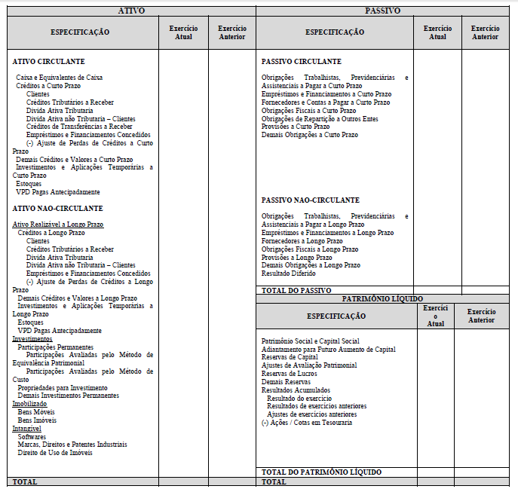

EM DESENVOLVIMENTO PELA SUTIC:

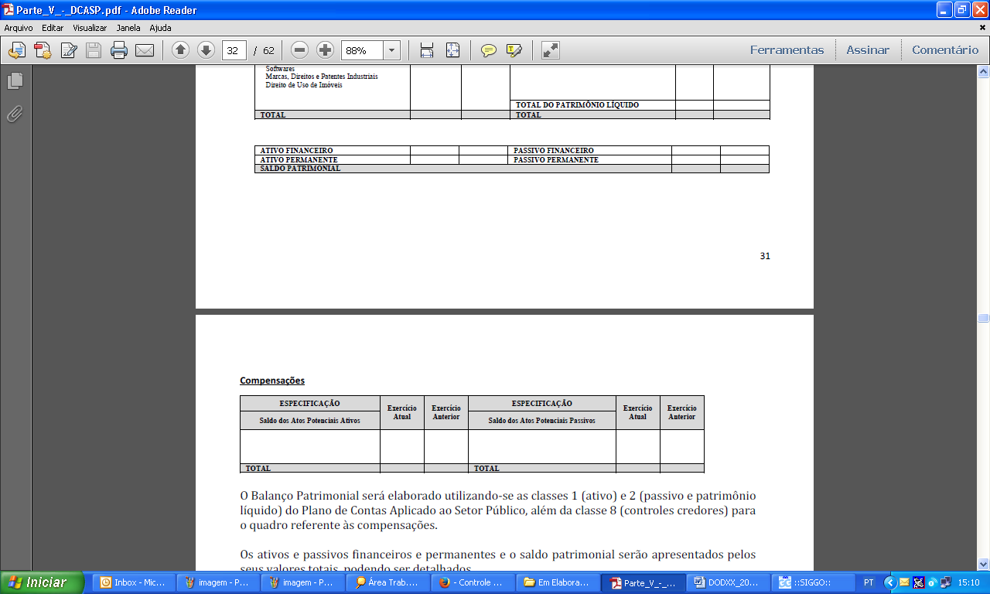

EM DESENVOLVIMENTO PELA SUTIC:
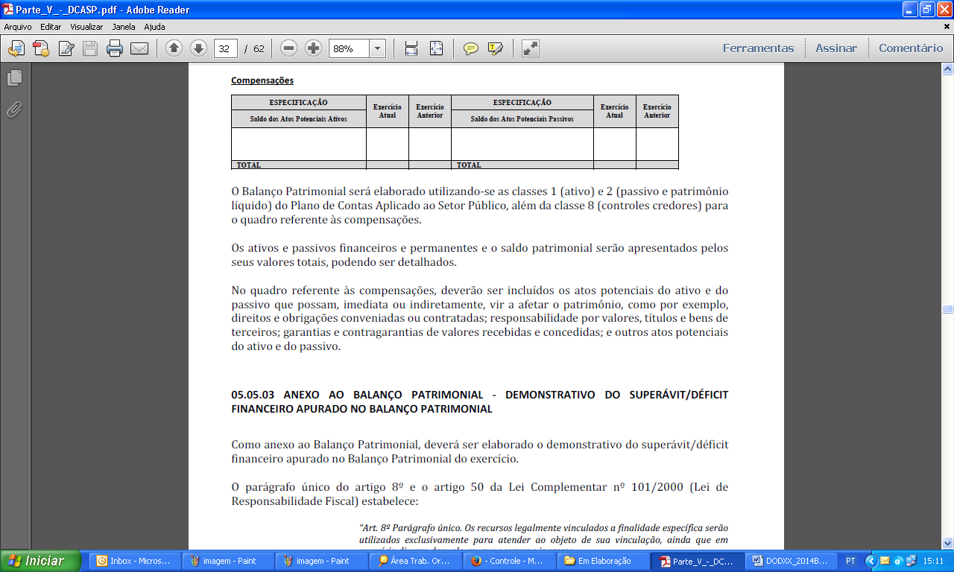
O Balanço Patrimonial será elaborado utilizando-se as classes 1 (ativo) e 2 (passivo e patrimônio líquido) do Plano de Contas Aplicado ao Setor Público, além da classe 8 (controles credores) para o quadro referente às compensações.

Os ativos e passivos financeiros e permanentes e o saldo patrimonial serão apresentados pelos seus valores totais, podendo ser detalhados.

No quadro referente às compensações, deverão ser incluídos os atos potenciais do ativo e do passivo que possam, imediata ou indiretamente, vir a afetar o patrimônio, como por exemplo, direitos e obrigações conveniadas ou contratadas; responsabilidade por valores, títulos e bens de terceiros; garantias e contragarantias de valores recebidas e concedidas; e outros atos potenciais do ativo e do passivo.

ANEXO AO BALANÇO PATRIMONIAL - DEMONSTRATIVO DO SUPERÁVIT/DÉFICIT FINANCEIRO APURADO NO BALANÇO PATRIMONIAL

Como anexo ao Balanço Patrimonial, deverá ser elaborado o demonstrativo do superávit/déficit financeiro apurado no Balanço Patrimonial do exercício.

O Parágrafo único do Art. 8º e o Art. 50 da Lei Complementar nº 101/2000 (Lei de Responsabilidade Fiscal) estabelece:

“Art. 8º ...
Parágrafo único. Os recursos legalmente vinculados a finalidade específica serão utilizados exclusivamente para atender ao objeto de sua vinculação, ainda que em exercício diverso daquele em que ocorrer o ingresso.”
“Art. 50 Além de obedecer às demais normas de contabilidade pública, a escrituração das contas públicas observará as seguintes:
I – a disponibilidade de caixa constará de registro próprio, de modo que os recursos vinculados a órgão, fundo ou despesa obrigatória fiquem identificados e escriturados de forma individualizada;”
Para atendimento desses mandamentos legais, existe o mecanismo denominado destinação de recursos (DR) ou fonte de recursos (FR). Ela identifica se os recursos são vinculados ou não e, no caso dos vinculados, indica a sua finalidade, o que poderá ser verificado por este demonstrativo.

EM DESENVOLVIMENTO PELA SUTIC

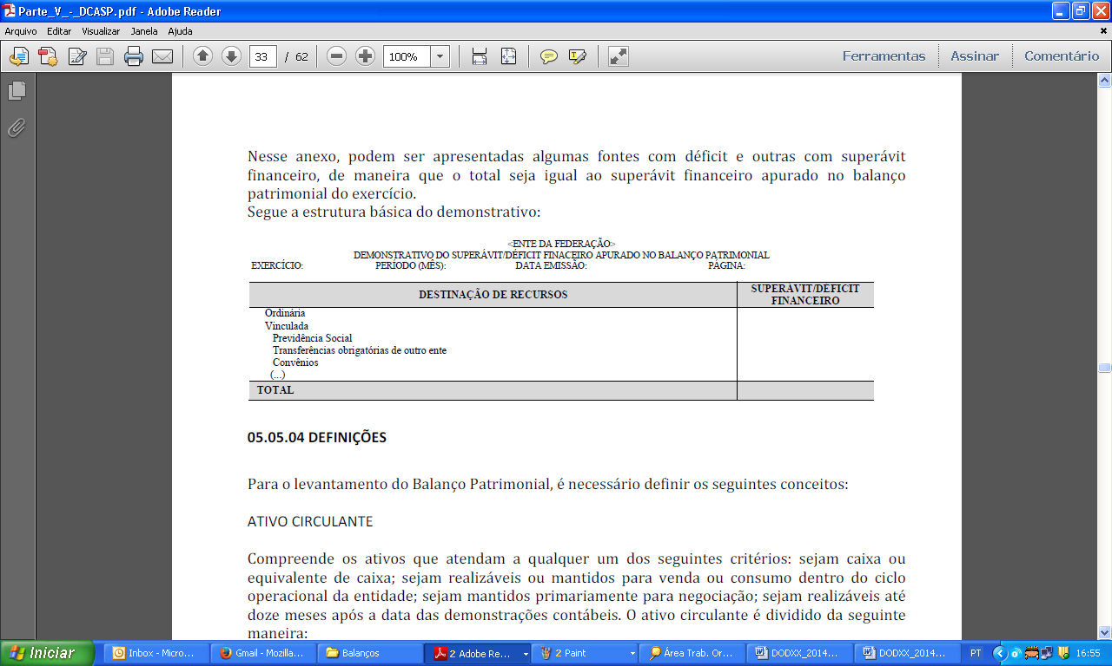
15.5 Demonstração das Variações Patrimoniais
As Variações Patrimoniais evidenciam as alterações do patrimônio ocorridas, no exercício financeiro. Resultantes ou independentes da execução orçamentária (receita e despesa), indicando o resultado patrimonial, conforme Art. 104 da Lei Federal nº 4.320/64:
“Art. 104. A Demonstração das Variações Patrimoniais evidenciará as alterações verificadas no patrimônio, resultantes ou independentes da execução orçamentária, e indicará o resultado patrimonial do exercício.”
Na Contabilidade Pública, os fatos modificativos e permutativos passam pelas contas de resultado, ou seja, pelas classes:
3 – Despesas
4 – Receitas
5 – Variações Passivas
6 – Variações Ativas
O Resultado Patrimonial do Exercício (RPE) é demonstrado por meio da diferença entre as Variações Ativas (VA) e as Variações Passivas (VP).
RPE = VA – VP
A nova estrutura da DVP é a seguinte:


As VPA e VPD deverão ser apresentadas em forma de balanço, ou seja, do lado esquerdo a VPA e do lado direito a VPD, como já é no modelo atual. O seu anexo (próximo item) deverá aparecer logo abaixo da DVP, na mesma consulta.
Variações Patrimoniais Qualitativas (Anexo da DVP) – EM DESENVOLVIMENTO PELA SUTIC:
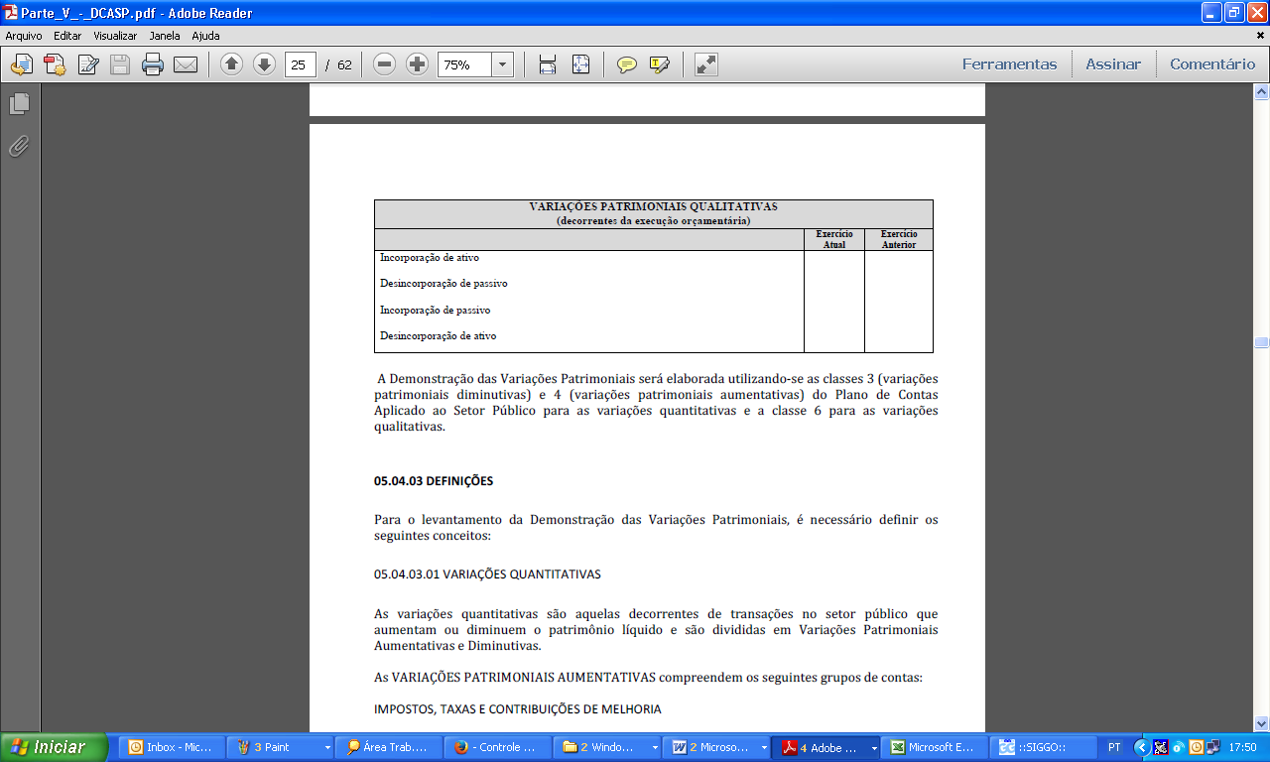
Esse anexo deverá aparecer logo abaixo do quadro das Variações Patrimoniais Quantitativas.
A Demonstração das Variações Patrimoniais será elaborada utilizando-se as classes 3 (variações patrimoniais diminutivas) e 4 (variações patrimoniais aumentativas) do Plano de Contas Aplicado ao Setor Público para as variações quantitativas e a classe 9 para as variações qualitativas.

As variações quantitativas são aquelas decorrentes de transações no setor público que aumentam ou diminuem o patrimônio líquido e são divididas em Variações Patrimoniais Aumentativas e Diminutivas.

17. DEMONSTRATIVOS

Balancete Contábil – PSIAG001
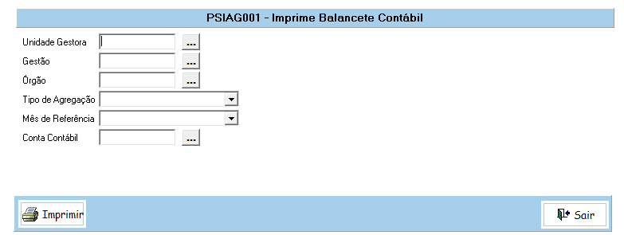
É elaborado com base nos saldos de todas as contas contábeis, levando-se em consideração o método das partidas dobradas, a cada um ou mais débitos corresponderá a um ou mais créditos de igual valor. De tal forma que a soma dos saldos devedores deverão ser obrigatoriamente iguais a soma dos saldos credores.
A partir da análise do balancete, a UG poderá verificar os saldos das contas financeiras e patrimoniais, visualizando os valores que foram debitados e creditados nessas contas.
Observação: Atentar para a conferência do Rodapé do Balancete Contábil, pois os saldos das contas contábeis do Grupo 5 devem ser iguais as do grupo 6, bem como os saldos das contas contábeis do grupo 7 devem ser iguais as do grupo 8. O grupo 9 deve ter saldo zerado.
Grupo | Saldo
1 (Total do Ativo);  2 (Total do Passivo e Patrimônio Líquido);  3 (Variação Patrimonial Diminutiva);  4 (Variação Patrimonial Aumentativa). | Devem possuir Saldo
5 (Controles da Aprovação do Planejamento e Orçamento);  6 (Controles da Execução do Planejamento e Orçamento). | Saldos Iguais
7 (Controles Devedores);  8 (Controles Credores). | Saldos Iguais
9 (Resultado do Exercício) | Saldo Zerado

Além da análise acima, as Unidades Gestoras deverão atentar para verificar se todos os saldos de seu Balancete Contábil correspondem à fidedignidade dos lançamentos contábeis.

Em referência ao Memorando nº 1/2014 – COPROT/SUCON/SEF, de 23 de janeiro de 2014, informamos que ainda há diversas Contas Contábeis que não tiveram seus saldos reclassificados, conforme orientação do anexo do citado Memorando.
Abaixo citamos algumas das Contas Contábeis que possuem saldos que devem ser reclassificados:
113239801 - CRÉDITOS TRIBUTÁRIOS A RECUPERAR A CLASSIFICAR
113410298 - OUTROS CRÉDITOS NÃO TRIBUTÁRIOS A RECEBER A CLASSIFICAR
113419801 - PAGAMENTOS INDEVIDOS - EM APURAÇÃO
113419803 - DESFALQUES OU DESVIOS - EM APURAÇÃO
113419805 - RESPONSÁVEIS POR DANOS - EM APURAÇÃO
113419815 - RESPONSABILIDADE EM APURAÇÃO
113419899 - OUTRAS RESPONSABILIDADES - EM APURAÇÃO
113819900 - OUTROS CRÉDITOS A RECEBER
113910498 - AJUSTE DE PERDAS DE CRÉDITOS DIVERSOS A CLASSIFICAR
115619900 - OUTROS MATERIAIS DE CONSUMO
115810205 - ESTOQUE DE MATERIAIS PARA PREMIAÇÕES
119819800 - OUTRAS DESPESAS ANTECIPADAS A CLASSIFICAR
121219813 - OUTROS TÍTULOS A RECEBER
121229811 - CRÉD. A REC. P/LIQUIDAÇÃO DE AÇÕES TRABALHISTAS
121913500 - DESPESAS DE REORGANIZAÇÃO
122710500 - BENS DE INVESTIMENTOS A CLASSIFICAR
123810102 - AERONAVES
123810199 - AERONAVES
123810502 - AMORTIZAÇÕES AERONAVES
211419899 - OUTROS ENCARGOS
211430118 - PARCELAMENTO DE INSS
217110100 - PROVISÃO PARA INDENIZAÇÕES TRABALHISTAS
218810416 - DEPÓSITOS BLOQUEADOS - FCVS CEF
218810419 - DEPÓSITOS DE EXERCICIO ANTERIOR
218810499 - OUTROS DEPÓSITOS
218820409 - DEPOSITOS DE TERCEIROS
228919800 - OUTRAS OPERAÇÕES EXIGÍVEIS A CLASSIFICAR

Demonstrativo de Valores a Pagar por Fonte / CONFORMIDADE – PSIAG770
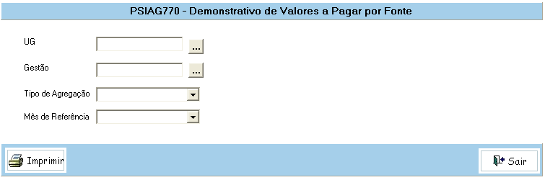
Tem como finalidade demonstrar os valores a pagar por fonte de recursos. Detalhando: valores de Restos a Pagar Processados e Restos a Pagar não Processados, retenções de Restos a Pagar não Processados a Pagar, Valores a Pagar Orçamentários (exercício atual), Valores a Pagar Extra-Orçamentários (exercício anterior), Valores a Pagar sem NE e valor total por Fonte.
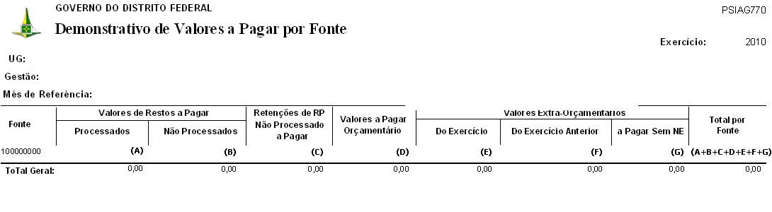
Os dados desse demonstrativo deverão ser confrontados com as obrigações financeiras (não patrimoniais), no Balancete Contábil – PSIAC001, no módulo: Contabilidade, aplicando a equação abaixo:
211XXXXXX + 212XXXXXX =
827110101 + 827110201 + 827110203 + 827110301 + 827110401 + 632100000 + 631300000
Conta | Nome | Procedimento
632100000 | Restos a Pagar Processados a Pagar | Cotejar com a coluna (A) do demonstrativo.
631100000 | Restos a Pagar Não Processados a Liquidar | Cotejar com a coluna (A) do demonstrativo.
631300000 | Restos a Pagar Não Processados Liquidados | Cotejar com a coluna (B) do demonstrativo.
631810000 | Restos a Pagar Não Processados – Retenções/Encargos a Pagar | Cotejar com a coluna (C) do demonstrativo.
827110101 | Valores a Pagar Orçamentários | Cotejar com a coluna (D) do demonstrativo.
827110201  827110203 | Valores a Pagar – Retenções de Terceiros  Valores a Pagar – Receita do GDF | Cotejar com a coluna (E) do demonstrativo.
827110301 | Valores a Pagar Extra-orçamentários – Exercício Anterior | Cotejar com a coluna (F) do demonstrativo.
827110401 | Valores a Pagar – Sem NE | Cotejar com a coluna (G) do demonstrativo.
827120101 | Total dos Valores a Pagar por Fonte de Recursos | Cotejar com a coluna (A+B+C+D+E+F+G) do demonstrativo.

Demonstrativo de Valores Liquidados X Pagos / CONFORMIDADE – PSIAG760
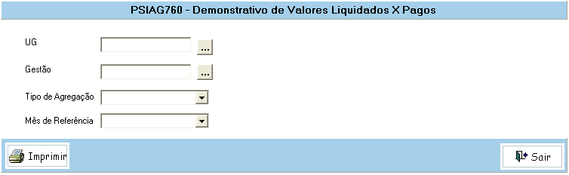
Demonstra a diferença entre os valores liquidados e os valores pagos, referentes aos empenhos com divergências. Cada coluna representa uma conta contábil correspondente, identificando: NE, Fonte de Recursos, Natureza da Despesa, Categoria Econômica, NE Liquidados, Valores a Pagar Orçamentário, Valores Pagos Orçamentários, Valores a Pagar Extra-orçamentários, Valores Pagos Extra-orçamentários, Valores Descontados, e a Diferença.
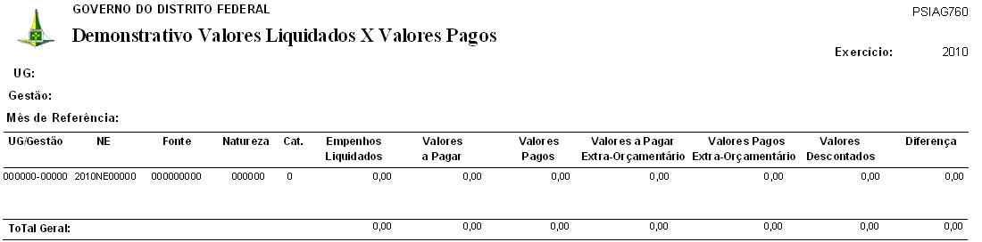
Este demonstrativo identifica as NE que causaram as divergências entre os valores liquidados e os valores pagos. Cuja situação refletirá no demonstrativo da execução da despesa.
A seguir relação das causas mais freqüentes das divergências:
- Reversão da Despesa com a utilização de evento indevido;
- Ajustes indevidos de NE Pagas;
- Liquidação de folha de pagamento, utilizando os eventos 510XXX com várias NE e o outro 520402 com apenas uma NE;
- Retenção de multa aplicada ao fornecedor na NL de liquidação da despesa, utilizando evento indevido (sem contas de valores pagos no seu roteiro).
A conferência dos valores pagos compreende o resultado dos valores pagos orçamentários e extra-orçamentários (restos a pagar processados e não processados pagos), e valores pagos do exercício anterior.
As pendências deverão ser regularizadas diariamente pela Unidade Gestora, ficando a mesma responsável por valores indevidos que venham a gerar relatórios com dados incorretos, conforme a equação abaixo:
622920103 = 827110101 + 827110201 + 827110203 + 827110103 + 827110102 + 827110202 + 827110204
Onde:
622920103 - Empenhos Liquidados por Emissão;
827110101 - Valores a Pagar Orçamentários;
827110201 - Valores a Pagar - Retenções de Terceiros;
827110203 - Valores a Pagar - Receita do GDF;
827110103 - Valores Descontados;
827110102 - Valores Pagos Orçamentários;
827110202 - Valores Pagos - Retenções de Terceiros;
827110204 - Valores Pagos - Receita do GDF.

As contas contábeis abaixo também serão baixadas:
827110302 - VALORES PAGOS DE RETENÇÕES DE EXERCÍCIO ANTERIOR
827110304 - VALORES PAGOS DE RECEITAS DO GDF DE EXERCÍCIO ANTERIOR
827110402 - VALORES PAGOS
827120102 - VALORES PAGOS POR FONTE DE RECURSO
827120103 - VALORES CANCELADOS POR FONTE DE RECURSO
827130405 - PROCESSOS PAGOS - FORNECEDORES
827130406 - CONTROLE DE DESCONTOS POR PROCESSO
827130408 - PROCESSO DOS VALORES CONSIGNADOS PAGOS DO EXERCICIO
827130502 - PROCESSO DOS VALORES CONSIGNADOS PAGOS
827130602 - CONTROLE DE RESTOS A PAGAR PROCESSADOS PAGOS POR PROCESSO
827130603 - CONTROLE DE RESTOS A PAGAR PROCESSADOS CANCELADOS POR PROCESSO
827130902 - OBRIGAÇÕES FINANCEIRAS SEM NOTA DE EMPENHO PAGAS
827131502 - CONTROLE DE OBRIGAÇÕES EMPENHADAS POR PROCESSO
827131601 - CONTROLES DE AJUSTES DE EXERCÍCIO ANTERIOR POR PROCESSO

Consulta Saldo Invertido / CONFORMIDADE – PSIAG610
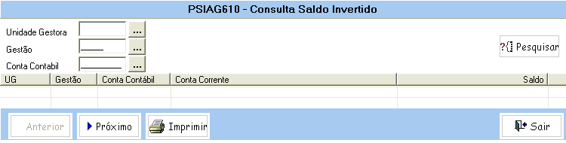
A referida consulta apresenta as UG’s que possuem saldo invertido em conta que não permite a inversão de saldo, identificando: UG, Gestão, Conta Contábil, Conta Corrente e Saldo Invertido.
As inconsistências deverão ser analisadas pela UG e corrigidas tempestivamente.

Demonstrativo de Irregularidades Contábeis / CONFORMIDADE – PSIAG620
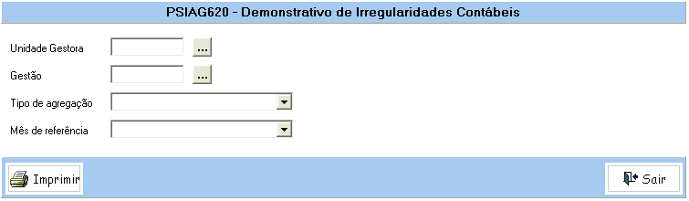
Demonstra as não-conformidades contábeis existentes, que são representadas por equações contábeis (fórmulas pré-definidas no sistema para verificar a correta correspondência dos saldos de contas contábeis, inclusive aquelas que não podem ter saldos).
O demonstrativo é composto do número da equação em até cinco colunas representadas por contas contábeis, que demonstram as divergências existentes entre elas.
Para verificar a equação contábil (representada por contas contábeis) é necessário utilizar o Módulo: Tabelas, a Função: PSIAT455 – Lista Equação Contábil, verificar o saldo das contas correspondentes e fazer as operações propostas na equação, que devem manter igualdade de saldos entre as diferentes colunas, ou simplesmente não apresentar saldo.

Demonstrativo de Almoxarifado por UG / GERENCIAL – PSIAG720
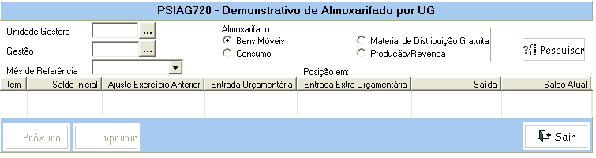
Visualiza a situação do almoxarifado de cada UG. Esse demonstrativo tem quatro opções de consulta: Bens Móveis, Consumo, Material de Distribuição Gratuita e Produção/Revenda.
É apresentado por: Subitem de Despesa, Saldo Inicial, Ajuste Exercício Anterior, Entradas Orçamentárias e Extra-orçamentárias, Saída e Saldo Atual.
As UG’s deverão conciliar e ajustar os demonstrativos do SIAC/SIGGo (PSIAG 720 – Demonstrativo de Almoxarifado) com os Demonstrativos Financeiros do SIGMA ou sistema equivalente. Cada UG deverá enviar à SUCON os Demonstrativos de Almoxarifado do SIAC, juntamente com a Tomada de Contas do Ordenador de Despesas.

Demonstrativo de Execução da Despesa / GERENCIAL – PSIAG520
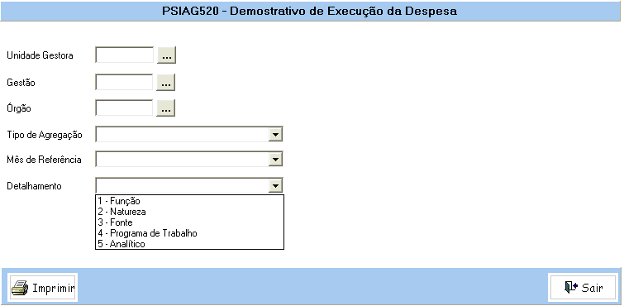
A referida consulta tem como finalidade demonstrar a execução da despesa por UG (dotação inicial, suas alterações e movimentações). Podendo ser por: Função, Natureza da Despesa, Fonte de Recursos, Programa de Trabalho, e Analítico.
Se esse demonstrativo apresentar diferença, deverá ser verificada na Conformidade Contábil e no relatório PSIAG 760, que no consolidado apresentará divergências no total geral.
Fórmulas do Demonstrativo:
Dotação Inicial + Alterações - Movimentação de crédito = Dotação Autorizada
Dotação Autorizada – Crédito Bloqueado = Despesa Autorizada
Despesa Autorizada – Total Empenhado = Crédito Disponível
Total Empenhado – Empenho a Liquidar = Empenho Liquidado
Empenho Liquidado – Empenhos a Pagar = Total Pago + Descontos Recebidos

Demonstrativo de Superávit / GERENCIAL – PSIAG650
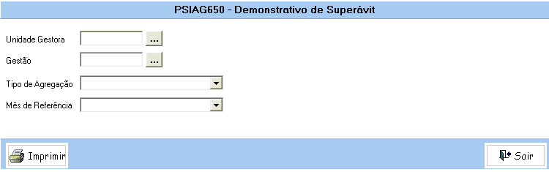
Demonstra os recursos não utilizados em exercício anterior que são passíveis de utilização no exercício seguinte por meio de superávit financeiro.
Esse demonstrativo apresenta: Fonte de Recursos, Limite de Abertura de Crédito, Crédito Aberto, Crédito por Fonte Detalhada, valor do Superávit a Solicitar, Nº Processo de Apuração e o Decreto de Publicação do Superávit.
As UG’s deverão verificar, na mesma fonte, se o total dos saldos de créditos abertos são inferiores ao limite de abertura de crédito.

Comparativo de Receita Orçada com a Arrecadada / GERENCIAL – PSIAG505
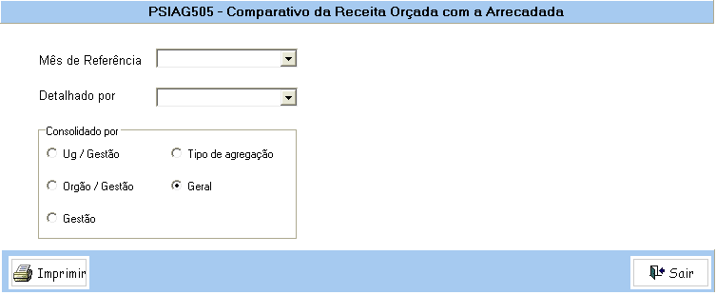
Compara a Receita Prevista com a Receita Realizada efetivamente, isto é, o total da receita prevista na LOA – Lei Orçamentária Anual, acrescido de suas receitas adicionais (lançadas quando da abertura de crédito por excesso de arrecadação), comparado com o total da receita arrecadada.
Esta função possibilita a comparação detalhada: 01 - Receita; 02 - Fonte; e 03 - Receita e Fonte.
O demonstrativo apresenta: Código da Receita, Título ou nome da receita, Receita Prevista, Receita Realizada “No Mês e até o Mês” e a diferença.
As UG’s deverão conferir se:
- Todas as fontes foram detalhadas quando da previsão, antes da execução;
- As receitas são compatíveis com as fontes, caso a caso;
- O tipo de despesa corresponde ao mesmo tipo de receita (Despesa Corrente com Receita Corrente. Quando envolver convênio, Despesa de Capital com Receita de Capital);
- As fontes iniciadas com 131 foram relacionadas com as classificações orçamentárias 47 ou 48 (intra-orçamentárias), exceto as transações que envolverem entidades não pertencentes ao Orçamento Fiscal e da Seguridade Social do DF.
- Nas Unidades da Adm. Direta só poderão ter receitas registradas na UG 130101;
- A UG 130101 só pode ter fonte 1XX;
- Nas Unidades da Adm. Indireta só poderão ter fonte 2XX.

Consulta Execução de Repasses Concedidos / GERENCIAL – PSIAG570
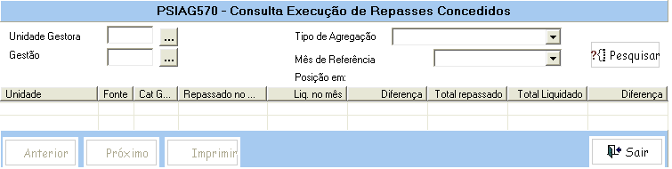
Confronta as liquidações de despesa com os repasses efetuados pelo Tesouro, até o final do exercício, sendo que as possíveis diferenças existentes devem ser zeradas.
Acrescente-se ainda que a UG deverá consultar a conta 113829101 – Valores a Compensar – Repasses do Exercício, antes de devolver os possíveis recursos, até 30 de dezembro.
Essa consulta apresenta: UG, Fonte, Categoria de Gastos, Valor repassado no mês, Valor liquidado no mês, diferença, Total repassado até o mês, total liquidado e a diferença.
O citado Demonstrativo é direcionado à Administração Indireta e aos Fundos. Caso o mesmo não seja corrigido no exercício, a diferença indevida, nele apresentada, refletirá no Balanço Orçamentário.

Consulta Restos a Pagar / GERENCIAL – PSIAG030
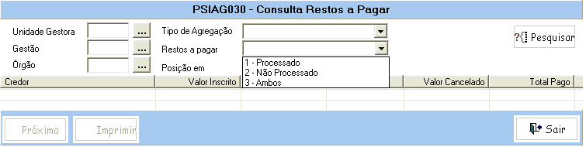
Demonstra o valor Inscrito em Restos a Pagar (Processado e Não Processado). Ressalte-se a importância da conferência dos valores deste Demonstrativo, pois ele fará parte da Prestação de Contas do Ordenador de Despesas da UG.
Para uma consulta consolidada, selecionar a opção “Restos a Pagar” (1- Processado, 2- Não Processado, 3- Ambos);
Para uma consulta especifica selecionar a UG e/ou Órgão e Gestão. Ainda há a possibilidade do “Tipo de Agregação”, contudo não informar Unidade Gestora e/ou Órgão nem Gestão.
Nessa consulta são apresentados: UG - Gestão, Valor Inscrito, Valor Cancelado e Valor pago, demonstrando os pagamentos e cancelamentos de janeiro a dezembro.

Demonstrativo da Dívida Flutuante / GERENCIAL – PSIAG540
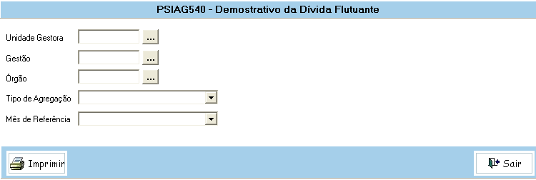
Evidencia as obrigações a serem pagas nos próximos 12 meses, como as obrigações de restos a pagar e serviço da dívida, e as de origem extra-orçamentária, como consignações, cauções e demais depósitos e débitos de tesouraria.
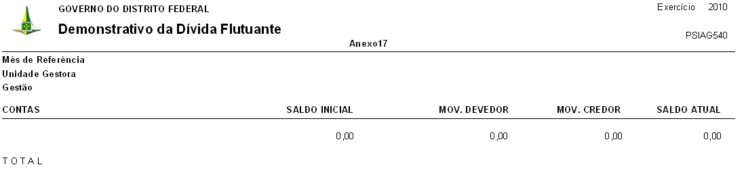

A Dívida Flutuante é aquela contraída pelo Distrito Federal, por um breve e determinado período de tempo, quer como administrador de terceiros, confiados à sua guarda, quer para atender às momentâneas necessidades de caixa. Conforme a Lei Federal nº 4.320/64, segue a composição da Dívida Flutuante:
“Art. 92. A dívida flutuante compreende:
I - os restos a pagar, excluídos os serviços da dívida;
II - os serviços da dívida a pagar;
III - os depósitos;
IV - os débitos de tesouraria.
Parágrafo único. O registro dos restos a pagar far-se-á por exercício e por credor distinguindo-se as despesas processadas das não processadas.”
A UG deverá conferir se os valores constantes deste Demonstrativo se enquadram no período acima mencionado e se as respectivas obrigações são realmente devidas pela UG.

17. TOMADA DE CONTAS DAS UNIDADES

A Tomada de Contas é a oportunidade e a obrigação do gestor público de informar à sociedade a maneira como os recursos arrecadados foram empregados, durante o exercício para o qual foi legalmente autorizada a sua utilização.
Essa informação se presta ao Poder Legislativo, que é o Poder que, em nome da sociedade, autoriza e controla as despesas, mediante discussão e aprovação da lei orçamentária.

Tomada de Contas Anual
É o processo organizado pela Gerência de Tomada de Contas de Ordenadores de Despesas – GETOD da Coordenação de Tomada de Contas – COOTC da Subsecretaria de Contabilidade – SUCON, referente à gestão dos Ordenadores de Despesas e demais responsáveis por bens, dinheiros e valores da Administração Direta e Órgãos de Relativa Autonomia.

Atividades de Ajustes Obrigatórios
Os Órgãos ou Unidades equivalentes, os Fundos, as Autarquias, as Fundações, as Empresas Estatais Dependentes, os Agentes responsáveis pela guarda e administração de dinheiro, no âmbito das respectivas competências devem adotar os procedimentos típicos de análise, conciliação e ajuste das contas que afetam os resultados financeiro, econômico e patrimonial do Distrito Federal, bem como daquelas cujos saldos serão transferidos para o exercício subseqüente.

Tramitação e Prazos
Após toda a verificação das Demonstrações Contábeis, a GETOD, em conjunto com as Unidades da Administração Direta e de Relativa autonomia, bem como os demais órgãos do controle interno, envolvidos na Tomada de Contas, terá até o dia 30 de abril de cada exercício, para conclusão das seguintes atividades de sua competência:
- Organização das Tomadas de Contas Anuais – TCAs;
- Protocolização das TCAs;
- Conclusão preliminar sobre a regularidade das contas dos Ordenadores de Despesas.
Inclui-se nesse prazo o pronunciamento das Coordenações afins da SUCON, no que diz respeito à aplicabilidade dos princípios contábeis da TCA dos Ordenadores de Despesas.
Após a análise inerente à SUCON, os processos de TCA serão encaminhados, até o dia 30 de abril do ano seguinte ao de referência, à Secretaria de Transparência e Controle do DF para os fins previstos nos incisos VIII e IX do Artigo 140 da Resolução 38/90 – TCDF. Depois, será encaminhado às UG’s o Certificado de Auditoria emitido pela Controladoria Geral do DF, para conhecimento e pronunciamento, e posterior envio ao TCDF, até 30 de agosto de cada ano.
O encerramento do exercício financeiro das UG’s integrantes da Administração Direta, incluindo as Administrações Regionais, os Órgãos de Relativa Autonomia Administrativa e Financeira e Fundos Especiais do Distrito Federal, obedecerá às normas estabelecidas no Decreto distrital nº 28.444/2007, publicado no DODF de 20/11/2007.

Inventário Patrimonial
O Inventário Patrimonial de Bens Móveis e Semoventes, e de Bens Imóveis deverá ser encerrado até o dia 31 de dezembro de cada exercício, sendo:
- A COPAT encaminhará instruções para a elaboração dos trabalhos;
- A COPAT disponibilizará ao titular da UAG ou equivalente das Unidades que compõem a Administração Direta, incluindo as Administrações Regionais e os Órgãos com Relativa Autonomia Administrativa e Financeira do DF, o Demonstrativo de Execução Patrimonial do Exercício, no prazo de até 05 (cinco) dias, contados da data do encerramento do SIGGO e do SISGEPAT;
- O titular da UAG ou equivalente terá prazo de até 05 (cinco) dias, a contar da data de disponibilização do Demonstrativo de Execução Patrimonial do Exercício, para o encaminhamento do Inventário Patrimonial à COPAT;
- A COPAT terá 15 (quinze) dias, contados da data de recebimento do Inventário Patrimonial, para análise, elaboração de relatórios e encaminhamento da documentação à GETOD/SUCON/SEF.

Inventário de Material de Almoxarifado
As TCA dos órgãos da Administração Direta, incluindo as Administrações Regionais, os Órgãos de Relativa Autonomia e Fundos Especiais abrangerão as dos ordenadores de despesas, dos agentes recebedores e pagadores a eles subordinados, bem como as dos agentes de material e patrimônio, e de responsáveis por depósitos, devendo seus nomes integrar o rol de responsáveis do órgão competente.
As UG’s que compõem a Administração Direta, incluindo as Administrações Regionais e os Órgãos com Relativa Autonomia Administrativa e Financeira do Distrito Federal, terão até o dia 31 de dezembro de cada exercício para promover o inventário físico do material estocado no almoxarifado.
As UG’s deverão encaminhar à SUCON os seguintes documentos abaixo relacionados, no prazo de até 10 dias contados da data de encerramento do SIGGO e do Sistema de Controle de Material em Estoque – SIGMA.NET ou equivalente, para que seja anexado ao processo de TCA do órgão, o Inventário de Material de Almoxarifado contendo:
- Demonstrativo sintético da movimentação de material de consumo no almoxarifado durante o exercício;
- Avaliação sobre a eficiência e a eficácia da gestão do material;
- Manifestação sobre a regularidade da movimentação, da guarda, da conservação, da segurança e do controle dos bens, inclusive sobre a confiabilidade do sistema de controle, bem assim quanto ao atendimento às demais normas editadas em relação ao assunto pelos órgãos competentes.
O material de natureza permanente, incluindo os equipamentos e os de consumo, inclusive aqueles adquiridos por meio de suprimentos de fundos durante o exercício, deverão ter trânsito obrigatório pelo almoxarifado, ainda que por meio de simples registro, de forma a coincidir os valores das entradas desses materiais com os constantes do demonstrativo da execução anual da despesa, na parte relativa às Despesas Correntes e de Capital do exercício, excluindo os valores referentes a obras.
Os bens de natureza permanente e de consumo doados aos órgãos e entidades do GDF deverão ter trânsito pelos almoxarifados, independente da execução orçamentária, ainda que tenha destinação específica previamente estabelecida, bem assim aqueles produzidos, fabricados e os semoventes.
As UG’s deverão constituir comissão de inventário de que tratam os Arts. 2º e 4º do Decreto nº 28.444/2007, no período de encerramento de exercício que começa na data de 1º de outubro encerrando-se em 31 de dezembro de cada exercício.
Os prazos para início e conclusão dos trabalhos de verificação desses estoques não poderão exceder a 30 dias. A conferência será feita pela verificação da existência física desses bens, de forma a abranger todos os itens que compõem o estoque do almoxarifado, não se admitindo que o trabalho seja realizado por amostragem.

Documentos obrigatórios
As UG’s que compõem a Administração Direta, incluindo as Administrações Regionais e Órgãos de Relativa Autonomia deverão encaminhar à SUCON, no prazo de até 30 dias do encerramento do SIGGO, os documentos que integrarão as respectivas TCA na forma da legislação.
Os documentos exigidos para a composição das TCA são:
- Relatório de Tomada de Contas Anual da Unidade, com conclusão preliminar sobre a exatidão das contas;
- Caracterização dos responsáveis por Bens, Valores e Dinheiro Público, bem como dos Dirigentes Máximos de cada Unidade, membros dos Conselhos de Administração e Fiscal dos Fundos Especiais, assim discriminados:
- Dirigente máximo da UG;
- Chefes das UAGs ou equivalentes;
- Ordenadores de Despesas;
- Ordenadores de Restituição de Receita;
- Responsáveis por setores financeiros e outros co-responsáveis por atos de gestão;
- Encarregados e responsáveis por almoxarifados e por materiais apreendidos;
- Gestores e membros dos conselhos fiscais e de administração dos Fundos Especiais;
- Responsáveis por setores de elaboração de folhas de pagamento de pessoal;
- Certidão de Débitos junto à Fazenda Pública do GDF dos administradores, Ordenadores de Despesas e demais responsáveis pela Administração Direta;
- Extrato da Lei Orçamentária Anual, específica da UG, anexada pela GETOD;
- Documentação contábil, assim discriminada:
- Balancete da UG;
- Demonstrativo de Créditos Adicionais;
- Demonstrativo de Execução da Despesa por Natureza;
- Demonstrativo de Execução da Despesa por Função;
- Demonstrativo de Execução da Despesa por Fonte de Recursos;
- Demonstrativo de Execução da Despesa por Programa de Trabalho;
- Balanço Financeiro;
- Balanço Orçamentário (Fundos Especiais);
- Balanço Patrimonial;
- Demonstrativo da Dívida Flutuante;
- Demonstrativo de Variação Patrimonial;
- Relação de Restos a Pagar Processados (se for o caso);
- Relação de Restos a Pagar Não Processados (se for o caso).
- Demonstrativo de Suprimento de Fundos Concedidos;
- Demonstrativo de Tomadas de Contas Especiais: Encerradas, Instauradas e em Andamento no Exercício anterior;
- Conciliação Bancária (somente para os Fundos Especiais e Secretaria de Fazenda);
- Demonstrativo de Receita Arrecadada (somente para os Fundos Especiais e Secretaria de Fazenda);
- Documentação relativa ao inventário do Material de Consumo (Inventário de Almoxarifado);
- Relatório de Atividades;
- Inventário Patrimonial (Inventário de Bens Permanentes);
- Declaração de Inexistência de Nepotismo, nos termos do Decreto nº 32.751/2011, do Art. 16 da Lei Complementar nº 840/2011 e enunciado da Súmula Vinculante nº 13/STF (Decisão/TCDF nº 89/2014);
- Declaração firmada pelo ordenador de despesa e o pelo titular da Unidade Gestora, informando as notas de empenho que ao final do exercício financeiro necessitavam permanecer em processo de liquidação e pagamento;
- Declaração de Conformidade do Cadastro do Rol de Responsáveis, nos termos da Instrução Normativa nº 02/2014, da Subsecretaria de Contabilidade/SEF (publicada no DODF nº 222, de 22/11/2014).
- Outros documentos necessários à comprovação da correta utilização dos recursos públicos.

É importante lembrar que o exercício do controle externo e de sua missão institucional deve ter o apoio do controle interno, conforme determinação da Constituição Federal. Logo, os responsáveis pelo controle interno, ao tomarem conhecimento de qualquer irregularidade ou ilegalidade, devem dar ciência ao respectivo Tribunal de Contas, sob pena de responsabilidade solidária.
Em complemento aos procedimentos descritos neste módulo, a Gerência de Tomada de Contas emitirá, tempestivamente, instruções a título de orientação, bem como reunirá com os órgãos e entidades envolvidos no processo de tomada de contas anual no âmbito do Distrito Federal.

PROCEDIMENTOS E PRAZOS PARA O ENCERRAMENTO DO EXERCÍCIO DE 2014
PROCEDIMENTOS | RESPONSÁVEIS |  | DATA LIMITE
Recolher o saldo não utilizado de Suprimento de Fundos. | Suprido/ UG |  | 05/12/2014
Devolver o saldo não utilizado de Repasses Financeiros do Tesouro. | UG que receberam repasse |  | 30/12/2014
Entregar os Processos de prestação de contas de Suprimento de Fundos à SUCON. | Suprido/ UG |  | 19/12/2014
Inscrever Restos a Pagar Processados (automaticamente) | Subsecretaria de Contabilidade |  | 31/12/2014
Efetuar ajustes e o fechamento do SIAC pelas UG’s. | UG |  | 09/01/2015
Efetuar ajustes e o fechamento do SIAC pela SUCON | SUCON |  | 13/01/2015
Registrar no SAG as informações físicas correspondentes às execuções de seus orçamentos relativas ao sexto bimestre de 2014. | UG |  | 09/01/2015
Encerrar o exercício no SIAC. | SUCON |  | 13/01/2015
Atualizar a execução estatal (Integra – PSIAC 040). | Sociedades de Economia Mista não dependentes, inclusive as entidades em processo de liquidação, que não integram os Orçamentos Fiscal e da Seguridade Social |  | 13/01/2015
Encaminhar à SUCON as Demonstrações Contábeis relativas ao exercício de 2014, conforme Decreto nº 14.572, de 30/12/1992. | Sociedades de Economia Mista não dependentes, inclusive as entidades em processo de liquidação, que não integram os Orçamentos Fiscal e da Seguridade Social |  | 10/02/2015
Efetuar ajustes orçamentários necessários à incorporação de recursos provenientes de transferências da União, de operações de créditos e de convênios que efetivamente venham a ser creditados ao Distrito Federal. | SEPLAN |  | -
Recolher, quando couber, as retenções relativas a ISS e a IRRF. | UG | 31/12/2014
Entregar na SUCON o Demonstrativo da Dívida Ativa. | SUREC | 08/01/2015
Entregar na SUCON o Demonstrativo de Parcelamento. | SUREC | 08/01/2015
Entregar na SUCON o Demonstrativo de Parcelamento Procuradoria. | Procuradoria | 08/01/2015
Verificar os Demonstrativos de Almoxarifado SIAC conciliados com o Demonstrativo do SIGMA. | UG | 09/01/2015
Verificar os Demonstrativos de Bens Móveis e Imóveis. | COPAT | 08/01/2015
Verificar a existência de adiantamentos com prazo de comprovação expirado sem a devida regularização. | UG | 08/01/2015
Verificar se as baixas de responsabilidades foram efetuadas depois de resolvidas as pendências. | UG | 08/01/2015
Verificar as publicações acerca de Créditos Adicionais, principalmente quanto ao excesso de arrecadação. | Coordenações Afins/SUCON | 08/01/2015
Certificar-se da correta utilização dos eventos de registro de Destaque e Provisão. | UG | 08/01/2015
Atualizar os aditivos e a vigência dos contratos expirados, bem como certificar-se da utilização correta dos eventos específicos para cada tipo de contrato. | UG | 08/01/2015
Atualizar aditivos e vigência de Convênios. | UG | 08/01/2015
Verificar o correto uso dos eventos quando do empenho de despesas relacionadas a suprimento de fundos e contrapartida de convênio. | UG | 08/01/2015
Verificar a baixa de bens recebidos em comodato, por ocasião da prestação de contas do convênio para incorporação no acervo do GDF. | UG | 30/12/2014
Verificar a baixa dos bens de convênios em poder do GDF por ocasião da prestação de contas e pela incorporação ao acervo do GDF. | UG | 30/12/2014
Verificar o Demonstrativo de Superávit (ver correção valor, decreto e processo). | Coordenações Afins | 08/01/2015
Inscrever as responsabilidades dos servidores e empregados por adiantamentos não comprovados. | UG | 08/01/2015
Regularizar os saldos das contas transitórias do Passivo. | UG | 08/01/2015
Regularizar os Saldos Invertidos. | UG | 08/01/2015
Regularizar as inconsistências apresentadas no Demonstrativo de Irregularidades Contábeis | UG | 08/01/2015
Regularizar os contas corrente (CPF, CGC das Retenções de ISS, IRRF, COFINS). | UG | 08/01/2015
Verificar se a receita é típica da atividade da UG. | UG que possuem receita própria | 08/01/2015
Efetuar a conciliação de extratos bancários. | SUCON/UG que possui saldo em bancos (EP, Autarquias e Fundações) | 08/01/2015
Efetuar a conciliação de agentes arrecadadores. | SUREC | 08/01/2015
Conciliar a Disponibilidade (Disponibilidade por fonte = Banco-Passivo=Superávit) – conta 721190300. | UG detentoras de Convênios | 08/01/2015
Informar à SUCON o resultado da análise prévia da disponibilidade financeira para inscrição de Restos a Pagar não Processados de fonte tesouro. | SUTES | -

REFERÊNCIAS BIBLIOGRÁFICAS
BRASIL. Constituição da República Federativa do Brasil. Brasília: Senado Federal. 1988.
_____. Lei nº 4.320, de 17 de março de 1964. Estatui Normas Gerais de Direito Financeiro para elaboração e controle dos orçamentos e balanços da União, dos Estados, dos Municípios e do Distrito Federal. Brasília: Congresso Nacional. 1964.
_____. Lei nº 10.028, de 19 de outubro de 2000. Altera o Decreto-Lei no 2.848, de 7 de dezembro de 1940 – Código Penal, a Lei nº 1.079, de 10 de abril de 1950 e o Decreto-Lei nº 201, de 27 de fevereiro de 1967. Brasília: Congresso Nacional. 2000.
_____. Lei Complementar nº 101, de 4 de maio de 2000. Estabelece normas de finanças públicas voltadas para a responsabilidade na gestão fiscal e dá outras providências. Brasília. 2000.
GOVERNO DO DISTRITO FEDERAL. Decreto nº 13.771, de 7 de fevereiro de 1992. Estabelece Normas relativas à concessão, aplicação e comprovação de suprimento de fundos a servidor a dá outras providências. Brasília. 1992.
_____. Decreto nº 32.598, de 03 de dezembro de 2010. Aprova as Normas de Execução Orçamentária, Financeira e Contábil do Distrito Federal, e dá outras providências. Brasília. 2010.
_____. Decreto nº 28.444, de 19 de novembro de 2007. Estabelece as regras de encerramento de exercício das unidades gestoras da Administração Direta, incluindo as Administrações Regionais, os Órgãos de Relativa Autonomia administrativa e financeira e Fundos Especiais do Distrito Federal. Brasília. 2007.
SECRETARIA DE FAZENDA DO DISTRITO FEDERAL. Portaria nº 70, de 1º de abril de 2014 . Divulga a codificação e a interpretação da despesa orçamentária do Distrito Federal. Brasília. 2014
SECRETARIA DO TESOURO NACIONAL e SECRETARIA DE ORÇAMENTO FEDERAL. Portaria Interministerial nº 688, de 14 de outubro de 2005. Altera o Anexo II da Portaria Interministerial STN/SOF nº 163, de 4 de maio de 2001, e dá outras providências. Brasília. 2005.
TRIBUNAL DE CONTAS DO DISTRITO FEDERAL. Resolução nº 38, de 30 de outubro de 1990. Dispõe sobre o Regimento Interno do Tribunal de Contas do Distrito Federal e dá outras providências. Brasília. 1990.

